BỘ GIÁO DỤC VÀ ĐÀO TẠO
TRƯỜNG ĐẠI HỌC VĂN HIẾN

TIỂU LUẬN HỌC PHẦN
KHOA HỌC DỮ LIỆU VÀ BIG DATA
XÂY DỰNG QUY TRÌNH PHÂN TÍCH DỮ LIỆU THƯƠNG MẠI ĐIỆN TỬ VÀ DỰ ĐOÁN NGUY CƠ GIAO HÀNG TRỄ BẰNG PYSPARK:
NGHIÊN CỨU TRÊN BỘ DỮ LIỆU OLIST

Hình thức thực hiện: BÀI CÁ NHÂN
GIẢNG VIÊN GIẢNG DẠY: | Nguyễn Tuấn Đăng
HỌ VÀ TÊN HỌC VIÊN: | Nguyễn Thái Thiện Tài
MÃ HỌC VIÊN: | 256A010001
NGÀNH: | Công nghệ thông tin
LỚP HỌC PHẦN: | 253INT70401
TP. HỒ CHÍ MINH - 2026

BỘ GIÁO DỤC VÀ ĐÀO TẠO
TRƯỜNG ĐẠI HỌC VĂN HIẾN



TIỂU LUẬN HỌC PHẦN
KHOA HỌC DỮ LIỆU VÀ BIG DATA
XÂY DỰNG QUY TRÌNH PHÂN TÍCH DỮ LIỆU THƯƠNG MẠI ĐIỆN TỬ VÀ DỰ ĐOÁN NGUY CƠ GIAO HÀNG TRỄ BẰNG PYSPARK:
NGHIÊN CỨU TRÊN BỘ DỮ LIỆU OLIST

Hình thức thực hiện: BÀI CÁ NHÂN

TP. HỒ CHÍ MINH - 2026
LỜI CAM ĐOAN
Tôi cam đoan tiểu luận học phần này là kết quả nghiên cứu và thực hành cá nhân của tôi dưới sự hướng dẫn của giảng viên Nguyễn Tuấn Đăng. Nội dung được xây dựng từ năm chương trình PySpark, 8 file CSV gốc của bộ dữ liệu Olist và các bảng, biểu đồ, nhật ký chạy được tạo trực tiếp trên máy. Tôi không thay đổi dữ liệu gốc, không tạo số liệu thay thế và không điều chỉnh mô hình chỉ để làm cho kết quả đẹp hơn.
Các số liệu về chất lượng dữ liệu, join, khám phá dữ liệu và học máy trong báo cáo đều được đối chiếu với các file kết quả chính thức. Bước 05 bổ sung baseline majority class làm mốc so sánh bắt buộc, sau đó mới so sánh Logistic Regression và Random Forest. Quy trình lựa chọn common threshold, đánh giá trên validation, huấn luyện lại trên train_full và đánh giá cuối trên test được trình bày theo năm bước. Các hạn chế về mất cân bằng lớp, Precision còn thấp, khả năng bỏ sót đơn hàng giao trễ và giới hạn của probability score được nêu trung thực.
Tài liệu tham khảo được lựa chọn từ tài liệu Apache Spark chính thức, trang công bố bộ dữ liệu Olist và các công trình học thuật có thông tin xuất bản kiểm chứng được. Tôi chịu trách nhiệm về tính trung thực, nhất quán và khả năng tái hiện của nội dung báo cáo.
TP. Hồ Chí Minh, năm 2026
Học viên thực hiện
Nguyễn Thái Thiện Tài

LỜI CẢM ƠN
Tôi xin trân trọng cảm ơn Trường Đại học Văn Hiến và giảng viên Nguyễn Tuấn Đăng đã cung cấp định hướng học tập cho học phần Khoa học dữ liệu và Big Data. Các yêu cầu về kiểm tra schema, chất lượng dữ liệu, các phép join giữa nhiều bảng, khám phá dữ liệu và đánh giá mô hình đã giúp tôi tiếp cận bài toán theo một quy trình có kiểm soát.
Tôi cũng cảm ơn Olist đã công bố bộ dữ liệu thương mại điện tử Brazil phục vụ học tập và nghiên cứu. Cấu trúc nhiều bảng của bộ dữ liệu tạo điều kiện để thực hành các vấn đề thường gặp trong phân tích dữ liệu.
Trong quá trình thực hiện, tôi nhận thấy kết quả của một mô hình chỉ có ý nghĩa khi được đọc đúng theo mục tiêu. Accuracy cao không thể thay thế Recall đối với lớp giao trễ. Vì vậy, kết quả được đánh giá đồng thời bằng Precision, Recall, F1, AUC, ma trận nhầm lẫn (confusion matrix) và tỷ lệ cảnh báo. F1 là trung bình điều hòa giữa Precision và Recall. Mô hình chỉ được xem là công cụ hỗ trợ sàng lọc, không phải cơ chế tự động kết luận một đơn hàng chắc chắn giao trễ.
Trân trọng cảm ơn.

TÓM TẮT
Tiểu luận xây dựng quy trình phân tích dữ liệu thương mại điện tử bằng PySpark trên bộ dữ liệu Olist, bao gồm đọc và kiểm tra dữ liệu, làm sạch, tích hợp, khám phá dữ liệu và học máy. Tám bảng CSV gốc được xử lý theo nguyên tắc giữ dữ liệu nguồn bất biến, xác định đúng khóa, tổng hợp bảng con trước khi join và kiểm soát fan-out để bảo đảm một dòng cho mỗi order_id.
Kết quả kiểm tra ghi nhận 99.441 đơn hàng gốc, 112.650 dòng sản phẩm, 103.886 bản ghi thanh toán và 99.224 bản ghi đánh giá. Bảng orders_enriched có 96.470 đơn hàng và 30 cột, trong đó 6.534 đơn hàng giao trễ, tương ứng 6,7731%. Phân tích mô tả cho thấy nhóm vận chuyển khác bang có tỷ lệ giao trễ 8,04%, cao hơn nhóm cùng bang 4,51%. Kết quả này chỉ phản ánh mối liên hệ trong dữ liệu lịch sử, không chứng minh quan hệ nhân quả.
Tập dữ liệu học máy sử dụng 3 categorical feature và 15 numeric feature có thể biết tại thời điểm đặt hàng. Dữ liệu được chia thành train_full gồm 77.379 đơn hàng và test gồm 19.091 đơn hàng; train_full tiếp tục được chia thành train_fit gồm 62.054 đơn hàng và validation gồm 15.325 đơn hàng. Baseline majority class được xác định chỉ từ dữ liệu huấn luyện và dự đoán cố định label 0 trên test; baseline đạt Accuracy 93,39% nhưng Recall và F1 đều bằng 0, cho thấy Accuracy cao không đồng nghĩa với khả năng phát hiện đơn hàng giao trễ. Trên validation, chương trình khảo sát 110 giá trị ứng viên và chọn common threshold 0,094 bằng tiêu chí F1, với điều kiện alert rate của cả Logistic Regression và Random Forest không vượt quá 20%. Logistic Regression được chọn làm model minh họa theo F1 trên validation, sau đó hai model được huấn luyện lại trên train_full và đánh giá cuối trên test. Logistic Regression đạt Precision 14,14%, Recall 43,85%, F1 21,39%, AUC 0,701896 và alert rate 20,48%. Kết quả phù hợp cho sàng lọc ưu tiên, chưa đủ điều kiện tự động hóa quyết định vận hành.
Từ khóa: PySpark, Olist, giao hàng trễ, Logistic Regression, Random Forest, phân loại dữ liệu.

MỤC LỤC
CHƯƠNG 1. MỞ ĐẦU 10
1.1. Bối cảnh thương mại điện tử và dữ liệu lớn 10
1.2. Lý do chọn đề tài 10
1.3. Vấn đề nghiên cứu 10
1.4. Mục tiêu tổng quát 10
1.5. Mục tiêu cụ thể 10
1.6. Câu hỏi nghiên cứu 11
1.7. Đối tượng nghiên cứu 11
1.8. Phạm vi nghiên cứu 11
1.9. Phương pháp thực hiện 11
1.10. Đóng góp của tiểu luận 12
1.11. Cấu trúc tiểu luận 12
CHƯƠNG 2. CƠ SỞ LÝ THUYẾT VÀ PHƯƠNG PHÁP 13
2.1. Khoa học dữ liệu và dữ liệu lớn 13
2.2. Apache Spark và PySpark 13
2.3. SparkSession và DataFrame 13
2.4. Schema và kiểu dữ liệu 13
2.5. Chất lượng dữ liệu 13
2.6. Khóa chính, khóa ngoại và bản ghi trùng 14
2.7. Phép tổng hợp groupBy và agg 14
2.8. Phép join và hiện tượng fan-out 14
2.9. Khám phá dữ liệu 14
2.10. Feature, label và tập dữ liệu học máy 14
2.11. Data leakage 14
2.12. Logistic Regression 15
2.13. Random Forest 15
2.14. Confusion matrix 15
2.15. Các metric đánh giá 15
2.16. ROC curve và AUC 16
2.17. Baseline, ngưỡng chung, tập xác thực, huấn luyện lại và tập kiểm tra 16
CHƯƠNG 3. BỘ DỮ LIỆU VÀ THIẾT KẾ QUY TRÌNH 17
3.1. Giới thiệu bộ dữ liệu Olist 17
3.2. Danh sách các bảng 17
3.3. Vai trò của từng bảng 18
3.4. Khóa chính và quan hệ giữa các bảng 18
3.5. Sơ đồ quan hệ dữ liệu 19
3.6. Môi trường thực hiện 19
3.7. Cấu trúc thư mục dự án 20
3.8. Quy trình năm bước 20
3.9. Danh sách đầu vào và đầu ra 21
CHƯƠNG 4. ĐỌC, KIỂM TRA, LÀM SẠCH VÀ TÍCH HỢP DỮ LIỆU 22
4.1. Tổng quan chương 22
4.2. Bước 1: chạy 01_doc_va_kiem_tra_du_lieu.py 22
4.3. Khởi tạo SparkSession 22
4.4. Khai báo schema thủ công cho orders 22
4.5. Khai báo schema thủ công cho payments 22
4.6. Kiểm tra số dòng và số cột 23
4.7. Kiểm tra kiểu dữ liệu 23
4.8. Kiểm tra khóa và bản ghi trùng 23
4.9. Kiểm tra giá trị thiếu 23
4.10. Đọc đúng bảng reviews nhiều dòng 24
4.11. Kết quả kiểm tra chất lượng 25
4.12. Bước 2: chạy 02_lam_sach_du_lieu.py 25
4.13. Chuẩn hóa thời gian 25
4.14. Chuẩn hóa thành phố và bang 26
4.15. Xử lý bản ghi trùng 26
4.16. Xử lý payment_installments có giá trị 0 27
4.17. Kiểm tra null trước và sau chuyển đổi 27
4.18. Bước 3: chạy 03_tao_orders_enriched.py 27
4.19. Tổng hợp order_items theo order_id 28
4.20. Tổng hợp payments theo order_id 28
4.21. Xác định main_category 28
4.22. Xác định main_seller_state 29
4.23. Tạo các biến dẫn xuất 29
4.24. Công thức is_late 29
4.25. Kiểm soát fan-out 29
4.26. Kết quả orders_enriched 31
4.27. Giá trị của bảng tích hợp 31
CHƯƠNG 5. KHÁM PHÁ DỮ LIỆU VÀ PHÂN TÍCH GIAO HÀNG TRỄ 32
5.1. Mục tiêu, đầu vào và lệnh chạy 32
5.2. Phương pháp tổng hợp và công thức tỷ lệ 32
5.3. Kiểm tra tính nhất quán và giá trị hữu hạn 32
5.4. Kết quả tổng quan 33
5.5. Giao trễ theo tháng 33
5.6. Giao trễ theo bang khách hàng 34
5.7. So sánh cùng bang và khác bang 36
5.8. Giao trễ theo số sản phẩm 37
5.9. Cách kiểm tra kết quả 38
5.10. Giá trị và hạn chế của bước khám phá 38
CHƯƠNG 6. XÂY DỰNG, LỰA CHỌN VÀ ĐÁNH GIÁ MÔ HÌNH 39
6.1. Mục tiêu và nguyên tắc đánh giá 39
6.2. Feature và kiểm soát data leakage 39
6.3. Train/test split và kiểm tra giao nhau 40
6.4. Pipeline tiền xử lý và cách 18 feature tạo thành vector đầu vào 41
6.5. Cấu hình và cách Logistic Regression tính điểm 42
6.6. Cấu hình và cách Random Forest tính điểm 42
6.7. Lựa chọn ngưỡng chung trên tập xác thực 42
6.8. Kết quả tập xác thực và lựa chọn mô hình minh họa 44
6.9. Huấn luyện lại, baseline và kết quả cuối trên test 45
6.10. Confusion matrix của baseline và hai model trên test 46
6.11. ROC curve và kiểm chứng AUC 49
6.12. Phân bố điểm xác suất và bốn đơn hàng minh họa 50
6.13. So sánh tổng hợp và phạm vi sử dụng 51
6.14. Kiểm chứng và khả năng tái lập 51
6.15. Hạn chế 52
6.16. Kết luận chương 52
CHƯƠNG 7. KẾT LUẬN VÀ KIẾN NGHỊ 53
7.1. Kết quả đạt được 53
7.2. Giá trị kỹ thuật 53
7.3. Giá trị dữ liệu và phân tích 54
7.4. Giá trị học máy 54
7.5. Hạn chế 54
7.6. Kiến nghị về dữ liệu 54
7.7. Kiến nghị về mô hình 55
7.8. Kiến nghị vận hành 55
7.9. Kết luận chung 55
TÀI LIỆU THAM KHẢO 56
PHỤ LỤC A. TỪ ĐIỂN DỮ LIỆU ORDERS_ENRICHED 57
PHỤ LỤC B. MINH HỌA CÁCH TÍNH ĐIỂM CHO MỘT ĐƠN HÀNG 59
B.1. Mười tám feature ban đầu 59
B.2. Cách Logistic Regression tính điểm 60
B.3. Cách Random Forest tính điểm 60
B.4. Ngưỡng chỉ chuyển điểm thành cảnh báo 60

CHƯƠNG 1. MỞ ĐẦU

1.1. Bối cảnh thương mại điện tử và dữ liệu lớn
Thương mại điện tử tạo ra dữ liệu theo chuỗi sự kiện gồm đặt hàng, thanh toán, xử lý sản phẩm, vận chuyển và phản hồi. Mỗi khâu thường nằm ở một bảng khác nhau, vì vậy giá trị phân tích không chỉ đến từ số lượng bản ghi mà còn từ khả năng liên kết đúng khóa và đúng mức chi tiết. Bộ dữ liệu Olist mô tả gần một trăm nghìn đơn hàng tại Brazil trong giai đoạn 2016-2018 và cho phép quan sát đơn hàng từ nhiều chiều như trạng thái, giá, phí vận chuyển, vị trí, sản phẩm và đánh giá.

1.2. Lý do chọn đề tài
Giao hàng trễ ảnh hưởng đến trải nghiệm khách hàng và hiệu quả vận hành. Tuy nhiên, dự đoán giao trễ là bài toán dễ bị rò rỉ dữ liệu (data leakage) nếu sử dụng các feature chỉ xuất hiện sau giao hàng. Đề tài được chọn để kết hợp ba năng lực: xử lý dữ liệu có cấu trúc bằng PySpark, kiểm soát tính đúng của các phép join giữa nhiều bảng và đánh giá mô hình phân lớp trong điều kiện lớp trễ chiếm tỷ lệ thấp.

1.3. Vấn đề nghiên cứu
Vấn đề trung tâm là xây dựng được bảng phân tích đúng một dòng cho mỗi order_id mà không nhân bản đơn hàng, sau đó dùng thông tin có thể biết tại thời điểm đặt hàng để đánh giá nguy cơ giao trễ. Nếu bỏ qua mức chi tiết, việc join trực tiếp order_items và payments có thể tạo tích Descartes trong từng đơn. Nếu bỏ qua thời điểm hình thành dữ liệu, mô hình có thể đạt chỉ số cao giả tạo do nhìn thấy thông tin tương lai.

1.4. Mục tiêu tổng quát
Xây dựng và kiểm chứng một quy trình PySpark từ dữ liệu gốc đến phân tích và mô hình dự đoán giao trễ, có thể tái hiện, có điều kiện dừng khi phát hiện sai lệch và có diễn giải phù hợp với bối cảnh dữ liệu.

1.5. Mục tiêu cụ thể
- Đọc 8 bảng CSV và khai báo schema thủ công cho orders, payments.
- Kiểm tra số dòng, số cột, kiểu dữ liệu, khóa, trùng và giá trị thiếu.
- Làm sạch theo quy tắc có giải thích và không xóa dữ liệu tùy tiện.
- Tổng hợp bảng con theo order_id, tạo orders_enriched và kiểm soát fan-out.
- Trả lời năm câu hỏi mô tả về giao trễ bằng bảng và biểu đồ.
- Xây dựng baseline majority class và so sánh baseline với Logistic Regression, Random Forest trên cùng test split; hai model học máy dùng common threshold 0,094, còn baseline không dùng threshold.
- Phân tích giới hạn, giá trị kỹ thuật, dữ liệu, kinh doanh và học thuật.

1.6. Câu hỏi nghiên cứu
Bảng 1. Câu hỏi nghiên cứu của tiểu luận
Mã | Câu hỏi nghiên cứu
RQ1 | Dữ liệu Olist có những vấn đề chất lượng nào và cần được kiểm tra, làm sạch như thế nào bằng PySpark?
RQ2 | Làm thế nào tổng hợp và join nhiều bảng để tạo orders_enriched đúng một dòng cho mỗi đơn hàng?
RQ3 | Những đặc điểm nào trong dữ liệu lịch sử có liên hệ với tình trạng giao hàng trễ?
RQ4 | Baseline majority class, Logistic Regression và Random Forest khác nhau như thế nào về Accuracy, Precision, Recall, F1, AUC, confusion matrix và alert rate trên cùng test split?
RQ5 | Quy trình phân tích mang lại giá trị gì, còn những giới hạn nào và cần cải thiện theo hướng nào?

1.7. Đối tượng nghiên cứu
Đối tượng nghiên cứu gồm dữ liệu giao dịch Olist, quy trình xử lý dữ liệu có cấu trúc bằng PySpark, các kiểm tra tính toàn vẹn khi tổng hợp và join, baseline majority class làm mốc tham chiếu, cùng hai model Logistic Regression và Random Forest dùng để đánh giá nguy cơ giao hàng trễ.

1.8. Phạm vi nghiên cứu
Phạm vi dữ liệu giới hạn ở tám CSV đã cung cấp và không sử dụng geolocation nâng cao hoặc dữ liệu bên ngoài. Nghiên cứu không dùng class weight, không thực hiện Grid Search và chưa probability calibration. Baseline majority class chỉ được xác định từ train_fit khi quan sát validation và từ train_full khi đánh giá test; baseline không dùng common threshold. Common threshold của Logistic Regression và Random Forest được lựa chọn trên validation, không sử dụng test để chọn threshold hoặc model. Sau khi khóa lựa chọn, hai model được retrain trên train_full và test chỉ dùng để đánh giá cuối.

1.9. Phương pháp thực hiện
Tiểu luận sử dụng phương pháp phân tích quy trình và thực nghiệm tái hiện. Mỗi chương trình được đọc, chạy và đối chiếu với output. Các giả định được chuyển thành assertion có thể làm chương trình dừng, gồm fan-out, data leakage, NaN/Infinity, giao nhau giữa các tập, tổng confusion matrix, kiểm chứng AUC và kiểm chứng probability score. Baseline được xác định chỉ từ dữ liệu huấn luyện. Common threshold và model demo được chọn trên validation trước khi đánh giá test.

1.10. Đóng góp của tiểu luận
Đóng góp kỹ thuật là quy trình năm bước có kiểm tra, bổ sung baseline majority class, cơ chế chọn common threshold, retrain final model, kiểm chứng probability score, tính AUC thủ công và kiểm tra reproducibility. Đóng góp dữ liệu là phát hiện lỗi đọc reviews nhiều dòng và tạo orders_enriched thống nhất. Đóng góp thực tiễn là chứng minh Accuracy của baseline có thể cao nhưng không phát hiện được đơn hàng giao trễ, đồng thời xác định nhóm đơn hàng cần ưu tiên kiểm tra và nêu rõ giới hạn khi Precision còn thấp và class imbalance vẫn đáng kể.

1.11. Cấu trúc tiểu luận
Sau phần mở đầu,
Chương 2 trình bày lý thuyết,
Chương 3 mô tả dữ liệu và thiết kế quy trình,
Chương 4 trình bày ba bước đọc-làm sạch-tích hợp,
Chương 5 khám phá dữ liệu,
Chương 6 thiết kế và đánh giá mô hình,
Chương 7 tổng hợp khuyến nghị, hạn chế và kết luận.

CHƯƠNG 2. CƠ SỞ LÝ THUYẾT VÀ PHƯƠNG PHÁP

2.1. Khoa học dữ liệu và dữ liệu lớn
Khoa học dữ liệu kết hợp lập trình, thống kê và hiểu biết bối cảnh để chuyển dữ liệu thành bằng chứng cho quyết định. Trong đề tài này, đặc trưng dữ liệu lớn không nằm ở dung lượng cực lớn mà ở cấu trúc nhiều bảng, nhiều mức chi tiết và nhu cầu xây dựng quy trình có thể mở rộng. Vì vậy PySpark được dùng để thống nhất cách đọc, biến đổi, tổng hợp và đánh giá.

2.2. Apache Spark và PySpark
Apache Spark là công cụ xử lý dữ liệu hợp nhất cho các tác vụ phân tích quy mô lớn. Spark tổ chức phép biến đổi dưới dạng kế hoạch logic và chỉ thực thi khi có action, nhờ đó có thể tối ưu hóa chuỗi xử lý (Zaharia et al., 2016). PySpark cung cấp giao diện Python cho Spark, dự án chạy local nhưng mã vẫn sử dụng mô hình DataFrame phân tán.

2.3. SparkSession và DataFrame
SparkSession là điểm vào của ứng dụng. DataFrame là tập dữ liệu phân tán có cột được đặt tên, gần với bảng quan hệ nhưng được Spark tối ưu hóa. API hỗ trợ select, filter, join và aggregate, các thao tác này tương ứng trực tiếp với năm file của dự án (Apache Software Foundation, 2026a).

2.4. Schema và kiểu dữ liệu
Schema mô tả tên và kiểu của cột. Khai báo StructType/StructField giúp tránh suy luận sai kiểu và làm rõ hợp đồng dữ liệu. Orders được đọc với 8 cột chuỗi ở bước đầu để chuyển thời gian có kiểm soát, payments dùng IntegerType cho số thứ tự và số kỳ, DoubleType cho giá trị. Tên cột thực tế được đối chiếu trước khi áp dụng schema.

2.5. Chất lượng dữ liệu
Chất lượng dữ liệu trong tiểu luận gồm tính đầy đủ, hợp lệ, duy nhất và nhất quán. Giá trị thiếu được đếm theo từng cột, trùng được kiểm tra theo khóa nghiệp vụ và toàn dòng, bất thường được xác định bằng điều kiện như giá âm, installments không dương hoặc đơn đã giao nhưng thiếu ngày cần thiết.

2.6. Khóa chính, khóa ngoại và bản ghi trùng
Khóa định danh mức chi tiết. Orders dùng order_id, order_items dùng order_id + order_item_id, payments dùng order_id + payment_sequential. Khi số dòng lớn hơn số khóa khác nhau, một khóa xuất hiện nhiều lần. Việc phân biệt trùng khóa với trùng toàn dòng giúp tránh xóa nhầm bản ghi hợp lệ.

2.7. Phép tổng hợp groupBy và agg
groupBy tạo nhóm theo khóa, còn agg tính count, countDistinct, sum, avg hoặc max cho từng nhóm. Apache Spark mô tả GroupedData.agg là phép tính tổng hợp và trả về DataFrame mới (Apache Software Foundation, 2026b). Trong đề tài, các bảng nhiều dòng trên một đơn phải được tổng hợp về order_id trước khi join.

2.8. Phép join và hiện tượng fan-out
Join kết nối các bảng theo khóa. Fan-out xảy ra khi một dòng bảng trái khớp nhiều dòng bảng phải ngoài dự kiến, làm tăng số dòng và có thể nhân đôi tổng tiền. Với một đơn có hai item và hai payment, join trực tiếp có thể tạo bốn dòng. Quy trình giảm mỗi bảng con còn một dòng/order_id và kiểm tra số dòng sau từng join.

2.9. Khám phá dữ liệu
Khám phá dữ liệu mô tả phân bố và liên hệ trong dữ liệu lịch sử. Tỷ lệ phải đi cùng mẫu số, nhóm quá nhỏ không nên dùng để kết luận. Báo cáo sử dụng ngưỡng ít nhất 100 đơn cho biểu đồ tháng và 300 đơn cho biểu đồ bang.

2.10. Feature, label và tập dữ liệu học máy
Label (nhãn) là is_late, còn feature (biến đầu vào) là thông tin dùng cho dự đoán. Một feature chỉ hợp lệ nếu có thể biết vào hoặc trước thời điểm đặt hàng. Các categorical feature được mã hóa, các numeric feature được xử lý giá trị thiếu và tất cả được ghép vào vector features trước khi huấn luyện.

2.11. Data leakage
Data leakage xuất hiện khi mô hình dùng thông tin không sẵn có tại thời điểm dự đoán. Ngày giao thực tế và chênh lệch giao hàng trực tiếp tạo label nên chắc chắn bị loại. Các feature về thanh toán cũng bị loại vì dữ liệu không có timestamp đủ để chứng minh chúng đã có đúng tại thời điểm đặt hàng.

2.12. Logistic Regression
Logistic Regression mô hình hóa điểm xác suất của label nhị phân thông qua tổ hợp tuyến tính và hàm sigmoid. Trong nghiên cứu, mô hình sử dụng maxIter = 50 và regParam = 0,01. Điểm của lớp giao trễ được kiểm chứng thủ công từ intercept, coefficient và giá trị của 141 biến sau biến đổi (Hosmer et al., 2013).
z = intercept + Σ(coefficient_j × feature_j)
probability_late = 1 / (1 + e^(−z))

2.13. Random Forest
Random Forest kết hợp nhiều decision tree để mô tả các quan hệ phi tuyến. Mô hình trong đề tài gồm 30 decision tree, maxDepth = 6 và seed = 42. Điểm xác suất không được tính bằng coefficient hoặc sigmoid mà được suy ra từ rawPrediction của toàn mô hình (Breiman, 2001).
probability_late = rawPrediction[1] / (rawPrediction[0] + rawPrediction[1])

2.14. Confusion matrix
Confusion matrix gồm TP, TN, FP và FN. Trong bài toán này, FN là đơn hàng thực tế giao trễ nhưng không được cảnh báo; FP là đơn hàng không giao trễ nhưng bị đưa vào danh sách kiểm tra. Tổng bốn ô phải bằng số đơn hàng của tập đánh giá.

2.15. Các metric đánh giá
Accuracy phản ánh tỷ lệ dự đoán đúng chung; Precision phản ánh tỷ lệ cảnh báo đúng; Recall phản ánh tỷ lệ đơn hàng giao trễ được phát hiện; Specificity phản ánh khả năng nhận diện đơn hàng không giao trễ; FPR đo tỷ lệ cảnh báo nhầm; F1 là trung bình điều hòa giữa Precision và Recall; tỷ lệ cảnh báo phản ánh tỷ lệ đơn hàng được đưa vào danh sách kiểm tra. Với dữ liệu mất cân bằng, cần đọc đồng thời nhiều chỉ số thay vì chỉ dựa vào Accuracy (He & Garcia, 2009).

Accuracy = (TP + TN) / N
Precision = TP / (TP + FP)
Recall = TP / (TP + FN)
Specificity = TN / (TN + FP)
FPR = FP / (FP + TN)
F1 = 2TP / (2TP + FP + FN)
F1 = 2 × Precision × Recall / (Precision + Recall)
alert rate = (TP + FP) / N
prevalence = (TP + FN) / N

2.16. ROC curve và AUC
ROC curve biểu diễn TPR theo FPR khi thay đổi ngưỡng. AUC đánh giá khả năng xếp hạng điểm xác suất trên toàn bộ các ngưỡng và không đồng nghĩa với Accuracy. Nghiên cứu tính AUC bằng BinaryClassificationEvaluator và kiểm chứng lại bằng tổng diện tích hình thang (Fawcett, 2006).
AUC = Σ[(FPR_(i+1) − FPR_i) × (TPR_(i+1) + TPR_i) / 2]

2.17. Baseline, ngưỡng chung, tập xác thực, huấn luyện lại và tập kiểm tra
Baseline majority class là mốc tham chiếu đơn giản: label phổ biến nhất được xác định chỉ từ dữ liệu huấn luyện và được dùng làm dự đoán cố định. Baseline không fit model, không dùng 18 feature và không dùng common threshold. Trong dữ liệu hiện tại, baseline dự đoán toàn bộ đơn hàng là không giao trễ; do đó Accuracy có thể cao vì lớp không giao trễ chiếm đa số, nhưng Recall và F1 của lớp giao trễ bằng 0. AUC 0,5 của baseline là mức tham chiếu của score hằng và khả năng xếp hạng ngẫu nhiên, không phải threshold. Common threshold là cùng một giá trị được áp dụng cho Logistic Regression và Random Forest. Threshold và model minh họa được chọn bằng F1 trên validation, sau đó Pipeline và hai model được huấn luyện lại trên train_full. Test được giữ độc lập và chỉ sử dụng cho đánh giá cuối, nhờ đó tránh điều chỉnh lựa chọn theo kết quả test. Cách tổ chức Pipeline thống nhất với cách tiếp cận học máy của MLlib trong Apache Spark (Meng et al., 2016).

CHƯƠNG 3. BỘ DỮ LIỆU VÀ THIẾT KẾ QUY TRÌNH

3.1. Giới thiệu bộ dữ liệu Olist
Brazilian E-Commerce Public Dataset by Olist là bộ dữ liệu thương mại điện tử công khai gồm khoảng 100 nghìn đơn hàng từ năm 2016 đến 2018. Dữ liệu đã được ẩn danh và chia thành nhiều bảng. Một đơn hàng có thể có nhiều sản phẩm và mỗi sản phẩm có thể do người bán khác nhau thực hiện; đây là lý do quan trọng phải kiểm soát mức chi tiết khi join (Olist, 2018).

3.2. Danh sách các bảng
Bảng 2. Danh sách tám bảng dữ liệu gốc
Bảng | File gốc | Số dòng | Số cột | Vai trò
orders | olist_orders_dataset.csv | 99.441 | 8 | Trạng thái và các mốc thời gian của đơn hàng
order_items | olist_order_items_dataset.csv | 112.650 | 7 | Sản phẩm, người bán, giá và phí vận chuyển từng dòng
customers | olist_customers_dataset.csv | 99.441 | 5 | Khách hàng và vị trí bang/thành phố
payments | olist_order_payments_dataset.csv | 103.886 | 5 | Loại thanh toán, số kỳ và giá trị thanh toán
reviews | olist_order_reviews_dataset.  csv | 99.224 | 7 | Điểm, tiêu đề và nội dung đánh giá
products | olist_products_dataset.csv | 32.951 | 9 | Danh mục, trọng lượng và kích thước sản phẩm
sellers | olist_sellers_dataset.csv | 3.095 | 4 | Người bán và vị trí bang/thành phố
category_translation | product_category_name_  translation.csv | 71 | 2 | Dịch danh mục sản phẩm sang tiếng Anh

3.3. Vai trò của từng bảng
Orders là bảng trung tâm vì chứa một dòng cho mỗi order_id và các mốc thời gian dùng tạo label. Order_items và payments là bảng con nhiều dòng theo đơn nên phải tổng hợp. Customers bổ sung bang khách hàng, products và sellers bổ sung đặc điểm sản phẩm/người bán, category_translation chuẩn hóa tên danh mục. Reviews được giữ ở bước kiểm tra chất lượng nhưng không đi vào orders_enriched hay mô hình.

3.4. Khóa chính và quan hệ giữa các bảng
Bảng 3. Khóa và quan hệ sử dụng trong quy trình
Bảng | Khóa kiểm tra | Quan hệ
orders | order_id | Bảng trung tâm
order_items | order_id + order_item_id | Nhiều dòng trên một đơn
customers | customer_id | Join với orders.customer_id
payments | order_id + payment_sequential | Nhiều dòng trên một đơn
reviews | review_id + order_id | review_id đơn lẻ có lặp
products | product_id | Join với order_items.product_id
sellers | seller_id | Join với order_items.seller_id
category_translation | product_category_name | Join với products

3.5. Sơ đồ quan hệ dữ liệu
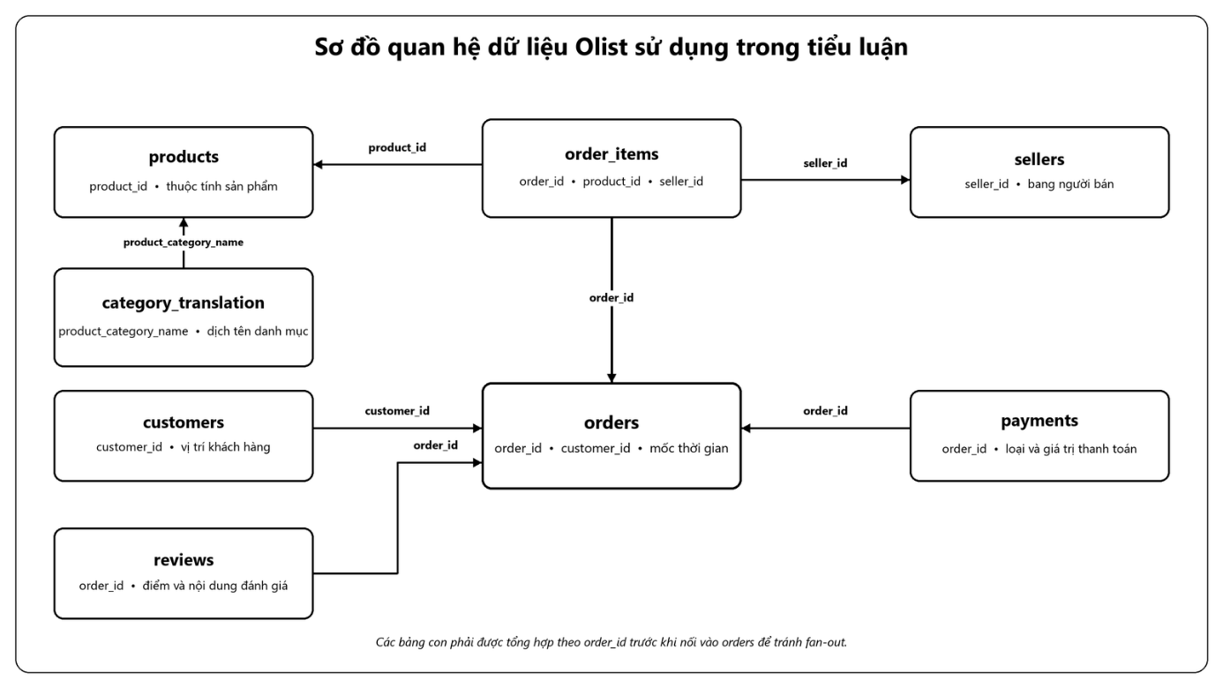
Hình 1. Quan hệ giữa các bảng Olist sử dụng trong tiểu luận
Sơ đồ cho thấy order_id là trục tích hợp. Items, payments và reviews có thể có nhiều dòng cho một đơn. Vì reviews không phục vụ câu hỏi hiện tại, bảng này không được đưa vào chuỗi tích hợp. Items và payments được giảm về đúng một dòng order_id bằng groupBy và agg trước khi left join.

3.6. Môi trường thực hiện
Bảng 4. Môi trường chạy đã được xác nhận
Thành phần | Giá trị
Hệ điều hành | Windows
Python | 3.11.15
PySpark | 4.1.2
Java | OpenJDK 17.0.19
Dữ liệu gốc | data/raw
Kết quả | C:\data_python\olist_tieu_luan

3.7. Cấu trúc thư mục dự án
Bảng 5. Cấu trúc thư mục đầu vào và đầu ra
Thư mục | Nội dung
data/raw | 8 file dataset CSV sử dụng trong quy trình
...\data\processed_csv | 7 bảng đã làm sạch
...\data\output | orders_enriched.csv

3.8. Quy trình năm bước
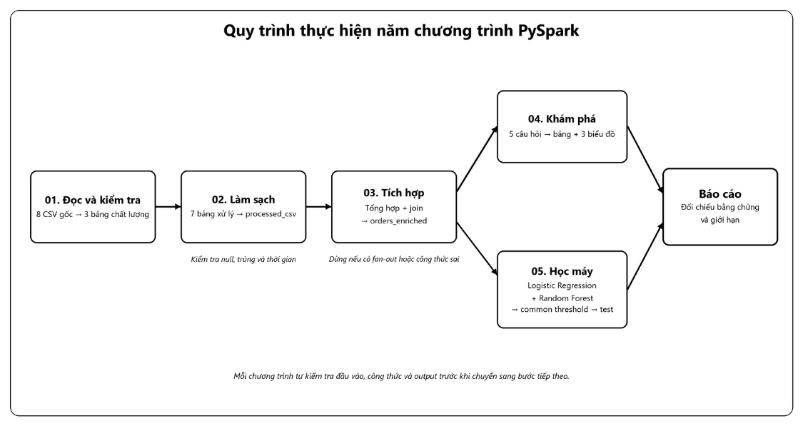
Hình 2. Quy trình thực hiện năm chương trình PySpark
Ba bước đầu tạo nền dữ liệu: đọc/kiểm tra, làm sạch và tích hợp. Sau khi orders_enriched được xác nhận duy nhất theo order_id, bước 04 và 05 có thể chạy độc lập. Bước 05 tiếp tục tách train_full, train_fit, validation và test; xác định baseline majority class từ dữ liệu huấn luyện; huấn luyện Logistic Regression và Random Forest; lựa chọn common threshold trên validation; retrain final model; đánh giá baseline và hai model trên cùng test split; sau đó tạo bộ kiểm chứng chi tiết.

3.9. Danh sách đầu vào và đầu ra
Bảng 6. Tóm tắt đầu vào, đầu ra và điều kiện đạt
Bước | Đầu vào | Đầu ra | Điều kiện đạt
01 | 8 CSV gốc | 3 bảng chất lượng | Đọc đúng schema và khóa
02 | 7 CSV cần dùng tiếp | processed_csv + bảng kiểm tra | Không phát sinh null thời gian
03 | 7 CSV đã làm sạch | orders_enriched + kiểm tra join | Một dòng/order_id, fan-out = 0
04 | orders_enriched | 5 bảng EDA + 3 biểu đồ | Không suy diễn quan hệ nhân quả
05 | orders_enriched | 34 CSV + 7 PNG + 1 báo cáo F1 | Có baseline; không feature leakage; common threshold và model chọn bằng F1 trên validation; test chỉ đánh giá; mọi assertion PASS.

CHƯƠNG 4. ĐỌC, KIỂM TRA, LÀM SẠCH VÀ TÍCH HỢP DỮ LIỆU

4.1. Tổng quan chương
Bước 01 tạo ảnh chụp chất lượng dữ liệu, bước 02 chuẩn hóa dữ liệu cho các bước sau, bước 03 tổng hợp và join an toàn. Ba bước được tách riêng để người học có thể kiểm tra đầu ra trung gian, xác định lỗi phát sinh ở đâu và tránh trộn logic đọc, làm sạch, tích hợp trong một chương trình dài.

4.2. Bước 1: chạy 01_doc_va_kiem_tra_du_lieu.py
Mục tiêu: đọc đủ 8 bảng, kiểm tra schema, khóa, trùng, null và bất thường. Đầu vào là tám CSV trong thư mục data/raw. Lệnh chạy:
Chương trình ghi 3 file: 01_tong_hop_chat_luong_du_lieu.csv, 01_chi_tiet_cot.csv và 01_bat_thuong_quan_trong.csv. Điều kiện kiểm tra gồm sự tồn tại của file, đúng tên cột so với schema thủ công và các thống kê được tính bằng action count/agg.

4.3. Khởi tạo SparkSession
SparkSession.builder đặt tên ứng dụng.

4.4. Khai báo schema thủ công cho orders
5 cột thời gian ban đầu dùng StringType để bước 02 có thể thử nhiều định dạng và đếm lỗi chuyển đổi. Cách này tránh trường hợp Spark tự suy luận timestamp nhưng âm thầm biến giá trị không phù hợp thành null. Trước khi đọc, chương trình so sánh toàn bộ tên cột CSV với danh sách StructField.

4.5. Khai báo schema thủ công cho payments
payment_sequential và payment_installments là số nguyên, payment_value là số thực. Khai báo này vừa đáp ứng đề bài vừa làm rõ quy tắc kiểm tra: khóa ghép order_id + payment_sequential, giá trị thanh toán không âm và installments không dương là bất thường cần xử lý có giải thích.

4.6. Kiểm tra số dòng và số cột
Mỗi DataFrame được cache trước khi thực hiện nhiều action. df.count() cho số dòng, len(df.columns) cho số cột. Kết quả được tính từ dữ liệu, không hard-code. Các con số chính gồm orders 99.441 dòng/8 cột, order_items 112.650/7, payments 103.886/5 và reviews 99.224/7.

4.7. Kiểm tra kiểu dữ liệu
df.dtypes được chuyển thành từ điển để ghi kiểu của từng cột. File chi tiết cột lưu tên bảng, tên cột, kiểu dữ liệu, số thiếu và tỷ lệ thiếu. Việc lưu ở mức cột giúp người đọc phân biệt một bảng có tổng null lớn do trường văn bản tùy chọn với null ở trường khóa hoặc trường dùng tạo label.

4.8. Kiểm tra khóa và bản ghi trùng
Số trùng khóa bằng số dòng trừ số tổ hợp khóa khác nhau, số trùng toàn dòng bằng số dòng trừ df.dropDuplicates().count(). Reviews có review_id lặp 814 lần nhưng khóa ghép review_id + order_id không trùng, vì vậy review_id không được mặc định là khóa duy nhất.

4.9. Kiểm tra giá trị thiếu
Các biểu thức F.sum(F.when(F.col(c).isNull(),1).otherwise(0)) được tạo cho từng cột và thực thi trong một agg. Orders có 4.908 giá trị thiếu, chủ yếu ở ngày giao, reviews có 145.903 giá trị thiếu ở tiêu đề/nội dung tùy chọn, products có 2.448 giá trị thiếu, gồm 610 danh mục và một số thuộc tính vật lý.

4.10. Đọc đúng bảng reviews nhiều dòng
Đoạn mã 1. Cấu hình đọc CSV và chế độ nhiều dòng cho reviews — file 01_doc_va_kiem_tra_du_lieu.py, dòng 119-136
reader = (
spark.read
.option("header", True)
.option("mode", "PERMISSIVE")
)
if nhieu_dong:
reader = (
reader
.option("multiLine", True)
.option("escape", '"')
)
if schema is None:
reader = reader.option("inferSchema", True)
else:
ten_cot_goc = doc_ten_cot_csv(duong_dan)
Nguồn: Trích trực tiếp từ 01_doc_va_kiem_tra_du_lieu.py.
reviews chứa văn bản có xuống dòng và dấu ngoặc kép. multiLine=True kết hợp escape='"' làm Spark hiểu một đánh giá vẫn là một bản ghi dù nội dung chiếm nhiều dòng vật lý. Cách đọc cũ cho 104.162 dòng, cách đọc đúng cho 99.224 dòng. Con số được tính lại từ file và không xuất hiện như hằng số trong mã.

4.11. Kết quả kiểm tra chất lượng
Bảng 7. Tổng hợp chất lượng dữ liệu gốc
Bảng | Số dòng | Số cột | Trùng khóa | Trùng dòng | Giá trị thiếu
orders | 99.441 | 8 | 0 | 0 | 4.908
order_items | 112.650 | 7 | 0 | 0 | 0
customers | 99.441 | 5 | 0 | 0 | 0
payments | 103.886 | 5 | 0 | 0 | 0
reviews | 99.224 | 7 | 0 (khóa ghép), review_id lặp 814 | 0 | 145.903
products | 32.951 | 9 | 0 | 0 | 2.448
sellers | 3.095 | 4 | 0 | 0 | 0
category_translation | 71 | 2 | 0 | 0 | 0

Các bất thường quan trọng là tám đơn delivered thiếu ngày cần tạo label, hai payment có installments không dương, 610 sản phẩm thiếu danh mục và hai sản phẩm thiếu thuộc tính vật lý. Không có price không dương, freight_value âm, payment_value âm hay review_score ngoài khoảng 1-5. Kết quả này trả lời phần đầu RQ1.

4.12. Bước 2: chạy 02_lam_sach_du_lieu.py
Mục tiêu của file 02 là chuyển thời gian, chuẩn hóa chuỗi, loại trùng theo khóa và xử lý bất thường có quy tắc. Đầu vào là 7 bảng cần dùng ở các bước sau, reviews không được đọc hoặc ghi lại vì không tham gia orders_enriched, EDA hay mô hình. Lệnh chạy là python 02_lam_sach_du_lieu.py.

4.13. Chuẩn hóa thời gian
F.try_to_timestamp trả null nếu một định dạng không khớp, F.coalesce chọn kết quả đầu tiên đọc được. Chương trình đếm null trước, giá trị khác null nhưng không đọc được, null sau và null mới phát sinh. Sáu cột thời gian đều có khong_doc_duoc = 0 và null_moi_phat_sinh = 0.

4.14. Chuẩn hóa thành phố và bang
Tên thành phố được trim và chuyển chữ thường, mã bang được trim và chuyển chữ hoa. Cùng một quy tắc áp dụng cho customers và sellers để phép so sánh customer_state = main_seller_state không bị sai do khoảng trắng hoặc khác kiểu chữ.

4.15. Xử lý bản ghi trùng
Đoạn mã 2. Làm sạch khóa và miền giá trị của ba bảng chính — file 02_lam_sach_du_lieu.py, dòng 226-248
orders = (
orders_da_doi_gio
.filter(F.col("order_id").isNotNull())
.dropDuplicates(["order_id"])
)
customers = (
customers_goc
.filter(F.col("customer_id").isNotNull())
.dropDuplicates(["customer_id"])
.withColumn("customer_city", F.lower(F.trim("customer_city")))
.withColumn("customer_state", F.upper(F.trim("customer_state")))
)
items = (
items_da_doi_gio
.dropDuplicates(["order_id", "order_item_id"])
.filter(
F.col("order_id").isNotNull()
& F.col("product_id").isNotNull()
& F.col("seller_id").isNotNull()
& (F.col("price") > 0)
& (F.col("freight_value") >= 0)
)
dropDuplicates chỉ nhận đúng khóa của từng bảng. Orders không bị xóa vì thiếu cột phụ, items yêu cầu khóa và các ID không null, price > 0, freight_value ≥ 0. Trong dữ liệu hiện tại không có dòng nào bị loại, nhưng quy tắc vẫn cần để chương trình phản ứng đúng nếu đầu vào thay đổi.

4.16. Xử lý payment_installments bằng 0
Hai giá trị payment_installments ≤ 0 được đổi thành 1 thay vì xóa bản ghi thanh toán. Lý do là payment_value vẫn hợp lệ và thông tin số kỳ có thể được hiểu là thanh toán một lần. Quy tắc được ghi rõ trong bảng làm sạch để người đọc biết dữ liệu đã thay đổi ở đâu.

4.17. Kiểm tra null trước và sau chuyển đổi
Bảng 8. Kiểm tra chuyển đổi thời gian
Bảng | Cột | Null trước | Không đọc được | Null sau | Null mới
orders | order_purchase_timestamp | 0 | 0 | 0 | 0
orders | order_approved_at | 160 | 0 | 160 | 0
orders | order_delivered_carrier_date | 1.783 | 0 | 1.783 | 0
orders | order_delivered_customer_date | 2.965 | 0 | 2.965 | 0
orders | order_estimated_delivery_date | 0 | 0 | 0 | 0
order_items | shipping_limit_date | 0 | 0 | 0 | 0
Bảng kiểm tra chứng minh bước chuyển đổi không làm mất thêm dữ liệu. Đây là khác biệt giữa làm sạch có kiểm soát và việc ép kiểu rồi chấp nhận null mới mà không báo cáo. Bảy bảng sau làm sạch giữ nguyên số dòng, 610 category thiếu được gán khong_xac_dinh.

4.18. Bước 3: chạy 03_tao_orders_enriched.py
Mục tiêu của file 03 là tổng hợp các bảng con, join vào orders và tạo biến dẫn xuất. Đầu vào là bảy CSV đã làm sạch, đầu ra là orders_enriched.csv và 03_kiem_tra_join.csv. Lệnh chạy: python 03_tao_orders_enriched.py. Đây là bước quan trọng nhất vì mọi sai lệch mức chi tiết sẽ lan sang EDA và mô hình.

4.19. Tổng hợp order_items theo order_id
Đoạn mã 3. Tổng hợp order_items về một dòng/order_id — file 03_tao_orders_enriched.py, dòng 318-331
items_order = (
items_full
.groupBy("order_id")
.agg(
F.count("*").alias("item_count"),
F.countDistinct("product_id").alias("product_count"),
F.countDistinct("seller_id").alias("seller_count"),
F.round(F.sum("price"), 2).alias("total_price"),
F.round(F.sum("freight_value"), 2).alias("total_freight"),
F.round(F.avg("price"), 2).alias("average_item_price"),
F.sum("product_weight_g").alias("total_weight_g"),
F.sum("item_volume_cm3").alias("total_volume_cm3"),
)
)
count(*) tạo item_count, countDistinct tạo product_count và seller_count, sum/avg tạo giá, phí, trọng lượng và thể tích. Trước khi tổng hợp, items đã join products và sellers mà vẫn giữ 112.650 dòng cùng 112.650 khóa item, chứng minh không phát sinh fan-out ở mức dòng sản phẩm.

4.20. Tổng hợp payments theo order_id
Payments được giảm thành tổng giá trị, số bản ghi, số loại và số kỳ lớn nhất. main_payment_type được chọn theo tổng tiền của loại thanh toán, nếu bằng nhau, thứ tự chữ cái làm tie-break. Các cột thanh toán được giữ trong orders_enriched để bảo toàn giá trị tích hợp nhưng không dùng làm feature học máy.

4.21. Xác định main_category
Mỗi cặp order_id-category_name được đếm số dòng. Window.partitionBy(order_id) sắp giảm theo so_luong và tăng theo tên category để tie-break ổn định. row_number = 1 được chọn làm main_category. Cách làm dựa trên số dòng sản phẩm, đúng với thiết kế đã xác nhận.

4.22. Xác định main_seller_state
Bang người bán chính dùng cùng nguyên tắc số dòng item nhiều nhất và tie-break chữ cái. Dòng seller_state null bị bỏ khỏi bước xếp hạng, nếu không có bang hợp lệ, main_seller_state để null. Nhờ đó customer_seller_same_state có thể tạo nhóm Không xác định thay vì gộp vào khác bang.

4.23. Tạo các biến dẫn xuất
$${order}_{value}={total}_{price}+{total}_{freight}$$
(1) Giá trị đơn hàng
$${freight}_{ratio}={{total}_{freight}}/{{total}_{price}},với{total}_{price}>0$$
(2) Tỷ lệ phí vận chuyển
$$estimated=ngàydựkiếngiao-ngàyđặthàng$$
(3) Số ngày giao dự kiến
Ngoài ba công thức, mã tạo năm, tháng, ngày trong tuần và giờ đặt hàng. Tất cả phép tính số chính được kiểm tra NaN/Infinity. Kết quả kiểm tra order_value, freight_ratio và estimated_delivery_days đều có số vi phạm bằng 0.

4.24. Công thức is_late
$$delivery=ngàygiaothựctế-ngàygiaodựkiến$$
(4) Chênh lệch giao hàng
$${is}_{late}=1nếudelivery>0,ngượclại{is}_{late}=0$$
(5) Định nghĩa label giao trễ
F.to_date loại phần giờ trước khi datediff, nên đơn giao đúng ngày nhưng khác giờ không bị tính trễ. Chỉ đơn có order_status delivered, ngày giao thực tế và ngày dự kiến khác null mới được giữ. 8 đơn thiếu ngày cần thiết bị loại khỏi tập đủ điều kiện.

4.25. Kiểm soát fan-out
Hàm kiểm tra được gọi sau products-translation, items-products, items-sellers, các bảng tổng hợp và từng phép join vào orders. Điều kiện số dòng = số khóa khác nhau, khóa null = 0 và số dòng bằng mức mong đợi biến rủi ro fan-out thành lỗi rõ ràng thay vì sai số âm thầm.
Bảng 9. Kết quả kiểm tra fan-out qua mười điểm
Bước kiểm tra | Số dòng | Khóa khác nhau | Nhân bản | Khóa null
products_join_translation | 32.951 | 32.951 | 0 | 0
items_join_products | 112.650 | 112.650 | 0 | 0
items_join_sellers | 112.650 | 112.650 | 0 | 0
items_order_hoan_chinh | 98.666 | 98.666 | 0 | 0
payments_order_hoan_chinh | 99.440 | 99.440 | 0 | 0
orders | 96.470 | 96.470 | 0 | 0
orders_join_customers | 96.470 | 96.470 | 0 | 0
orders_join_items | 96.470 | 96.470 | 0 | 0
orders_join_payments | 96.470 | 96.470 | 0 | 0
orders_enriched_cuoi | 96.470 | 96.470 | 0 | 0

4.26. Kết quả orders_enriched
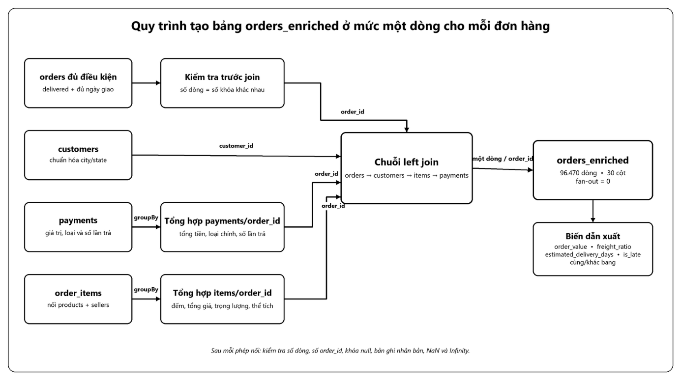
Hình 3. Quy trình tạo orders_enriched
Bảng 10. Kiểm tra cuối bảng orders_enriched
Chỉ tiêu | Kết quả
Số dòng | 96.470
Số order_id khác nhau | 96.470
Số dòng nhân bản | 0
Số cột | 30
Đơn giao trễ | 6.534
Tỷ lệ giao trễ | 6,7731%
NaN/Infinity ở cột số chính | 0

4.27. Giá trị của bảng tích hợp
orders_enriched là nguồn dữ liệu thống nhất cho cả khám phá và học máy. Việc có đúng một dòng/order_id làm cho count và sum(is_late) có ý nghĩa trực tiếp ở mức đơn hàng, đồng thời ngăn cùng một đơn xuất hiện nhiều lần trong train/test. Bảng vẫn giữ thông tin thanh toán phục vụ mô tả hoặc nghiên cứu sau, nhưng danh sách feature của bước 05 kiểm soát không cho các cột này đi vào mô hình.

CHƯƠNG 5. KHÁM PHÁ DỮ LIỆU VÀ PHÂN TÍCH GIAO HÀNG TRỄ

5.1. Mục tiêu, đầu vào và lệnh chạy
Mục tiêu của bước 04 là lượng hóa quy mô giao trễ, nhận diện biến động theo thời gian, địa lý, phạm vi vận chuyển và số sản phẩm. Đầu vào duy nhất là orders_enriched.csv, lệnh chạy là python 04_kham_pha_du_lieu.py. Đầu ra gồm 5 bảng CSV và 3 biểu đồ.
Bảng 11. Thiết kế câu hỏi khám phá dữ liệu
Câu hỏi | Chỉ tiêu/nhóm | Đầu ra
Quy mô giao trễ | Tổng đơn, đơn trễ, tỷ lệ | 04_tong_quan_giao_tre.csv
Biến động thời gian | Tháng mua hàng | 04_giao_tre_theo_thang.csv
Khác biệt địa lý | Bang khách hàng | 04_giao_tre_theo_bang.csv
Phạm vi vận chuyển | Cùng/khác/không xác định | 04_giao_tre_cung_khac_bang.csv
Quy mô giỏ hàng | Nhóm số sản phẩm | 04_giao_tre_theo_so_san_pham.csv

5.2. Phương pháp tổng hợp và công thức tỷ lệ
$$Tỷlệgiaotrễ\left(\text{\%}\right)=Sốđơncó{is}_{late}=1/{Tổng}sốđơn×100$$
(6) Tỷ lệ giao trễ theo nhóm
Mỗi bảng dùng groupBy và agg để đếm tổng đơn và cộng label is_late. Phép chia chỉ thực hiện khi mẫu số lớn hơn 0 và được làm tròn hai chữ số cho bảng nhóm, tỷ lệ tổng quan giữ bốn chữ số để đối chiếu chính xác. Đây là phân tích mô tả, không phải bằng chứng nhân quả giữa thuộc tính nhóm và giao trễ.

5.3. Kiểm tra tính nhất quán và giá trị hữu hạn
Với từng chiều phân tích, chương trình bắt buộc tổng tong_don và so_don_tre sau groupBy phải lần lượt bằng 96.470 và 6.534. Mọi tỷ lệ null, NaN hoặc Infinity đều làm chương trình dừng bằng RuntimeError. Nhờ vậy biểu đồ không thể được tạo từ một bảng nhóm thiếu đơn hoặc chứa giá trị không hợp lệ.

5.4. Kết quả tổng quan
Bảng 12. Tổng quan giao hàng trễ
Chỉ số | Giá trị
Tổng số đơn | 96.470
Số đơn giao trễ | 6.534
Tỷ lệ giao trễ (%) | 6,7731
Nguồn: 04_tong_quan_giao_tre.csv.
Tập phân tích có 96.470 đơn đã giao và đủ ngày cần thiết, 6.534 đơn giao sau ngày dự kiến, tương ứng 6,7731%. Label dương chỉ chiếm khoảng một phần mười bốn, là dấu hiệu mất cân bằng lớp cần được lưu ý từ trước bước học máy. Tỷ lệ này mô tả tập đủ điều kiện, không đại diện cho đơn hủy hoặc chưa giao.

5.5. Giao trễ theo tháng
Bảng 13. Tám tháng có tỷ lệ giao trễ cao nhất trong nhóm đủ 100 đơn
Tháng | Tổng đơn | Đơn trễ | Tỷ lệ (%)
2018-03 | 7.003 | 1.328 | 18,96
2018-02 | 6.555 | 926 | 14,13
2017-11 | 7.288 | 904 | 12,40
2017-12 | 5.513 | 411 | 7,46
2017-04 | 2.303 | 151 | 6,56
2018-05 | 6.749 | 443 | 6,56
2018-08 | 6.351 | 393 | 6,19
2018-01 | 7.069 | 403 | 5,70
Nguồn: 04_giao_tre_theo_thang.csv
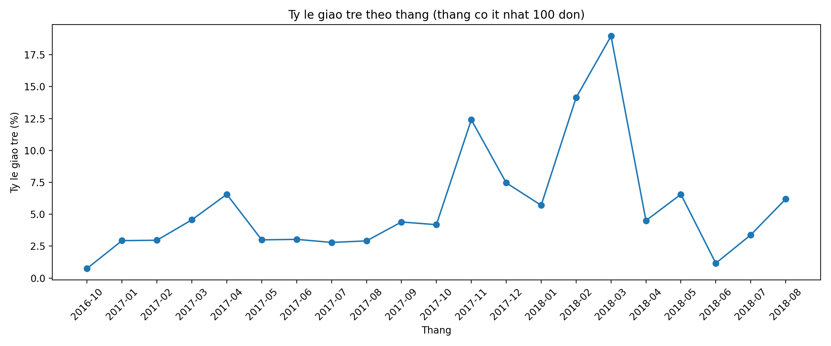
Hình 4. Tỷ lệ giao trễ theo tháng
Biểu đồ chỉ hiển thị tháng có ít nhất 100 đơn nhằm tránh tỷ lệ cực đoan từ mẫu quá nhỏ. Biến động theo tháng gợi ý yếu tố mùa vụ và thay đổi tải vận hành, nhưng không thể quy nguyên nhân nếu chưa bổ sung ngày lễ, năng lực vận chuyển và bối cảnh thị trường. Giá trị của phân tích là xác định giai đoạn cần ưu tiên rà soát.

5.6. Giao trễ theo bang khách hàng
Bảng 14. Năm bang có tỷ lệ giao trễ cao nhất trong nhóm có ít nhất 300 đơn hàng
Bang | Tổng đơn hàng | Đơn hàng giao trễ | Tỷ lệ giao trễ (%)
AL | 397 | 85 | 21,41
MA | 717 | 125 | 17,43
SE | 335 | 51 | 15,22
PI | 476 | 66 | 13,87
CE | 1.279 | 176 | 13,76
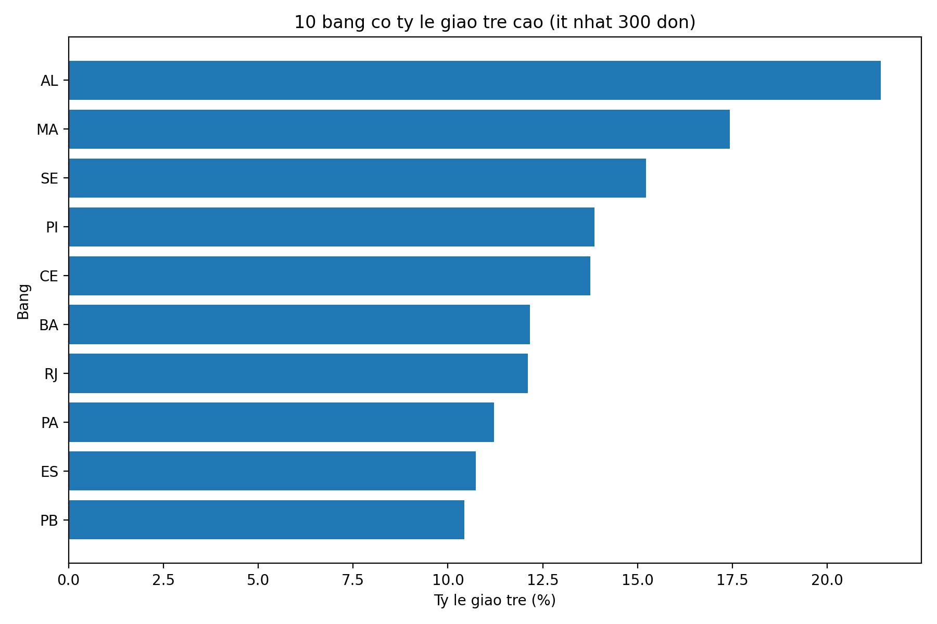
Hình 5. Mười bang có tỷ lệ giao trễ cao nhất
Trong nhóm có ít nhất 300 order, AL có late rate 21,41%, tiếp theo là MA 17,43% và SE 15,22%. Hình 5 trình bày mười bang đạt điều kiện cỡ mẫu. Quy mô nhóm khác nhau đáng kể, vì vậy thứ hạng late rate không đồng nghĩa với số order late tuyệt đối lớn nhất và không chứng minh bang là nguyên nhân gây trễ.

5.7. So sánh cùng bang và khác bang
Đoạn mã 4. Phân nhóm phạm vi vận chuyển với trạng thái không xác định — file 04_kham_pha_du_lieu.py, dòng 174-195
# Cau 4: So sanh cung bang, khac bang va khong xac dinh.
cung_khac_bang = (
orders
.withColumn(
"pham_vi_van_chuyen",
F.when(
F.col("customer_seller_same_state").isNull(),
"Khong xac dinh",
)
.when(F.col("customer_seller_same_state") == 1, "Cung bang")
.when(F.col("customer_seller_same_state") == 0, "Khac bang")
.otherwise("Khong xac dinh"),
)
.groupBy("pham_vi_van_chuyen")
.agg(
F.count("*").alias("tong_don"),
F.sum("is_late").alias("so_don_tre"),
)
.transform(them_ty_le_tre)
.orderBy(F.col("ty_le_tre_phan_tram").desc())
.cache()
)

Bảng 15. Giao trễ theo phạm vi vận chuyển
Phạm vi | Tổng đơn | Đơn trễ | Tỷ lệ (%)
Khác bang | 61.818 | 4.970 | 8,04
Cùng bang | 34.652 | 1.564 | 4,51
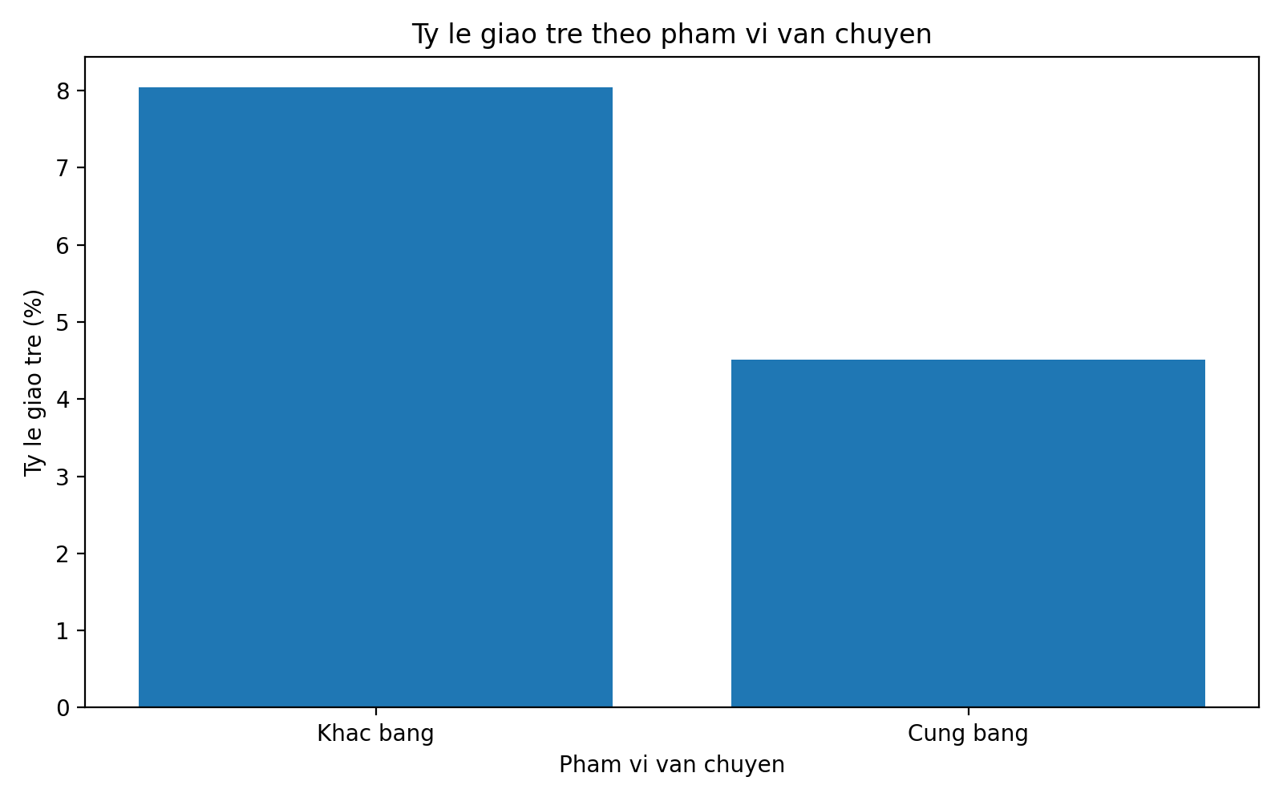
Hình 6. Tỷ lệ giao trễ giữa cùng bang và khác bang
Đơn hàng khác bang có 4.970/61.818 đơn giao trễ (8,04%), cao hơn nhóm cùng bang 1.564/34.652 đơn (4,51%). Chênh lệch tuyệt đối là 3,53 điểm phần trăm và tỷ số hai tỷ lệ xấp xỉ 1,78 lần. Trong dữ liệu hiện tại không có dòng thiếu một trong hai bang ở tập phân tích, nên bảng chưa xuất hiện nhóm “Không xác định”; logic chương trình vẫn bảo toàn nhóm này nếu phát sinh ở lần chạy khác.
$$Chênh lệch tuyệt đối = 8,04\% - 4,51\% = 3,53 điểm phần trăm$$
(7) Chênh lệch mô tả giữa khác bang và cùng bang

5.8. Giao trễ theo số sản phẩm
Bảng 16. Giao trễ theo số sản phẩm trong đơn
Nhóm | Tổng đơn | Đơn trễ | Tỷ lệ (%)
1 sản phẩm | 86.835 | 6.024 | 6,94
Từ 6 sản phẩm | 249 | 17 | 6,83
2 sản phẩm | 7.392 | 397 | 5,37
3-5 sản phẩm | 1.994 | 96 | 4,81

Nhóm một sản phẩm chiếm 86.835 đơn và có tỷ lệ trễ 6,94%, nhóm từ sáu sản phẩm chỉ có 249 đơn với tỷ lệ 6,83%. Tỷ lệ không tăng đơn điệu theo số sản phẩm, vì vậy chưa có cơ sở kết luận giỏ hàng lớn làm tăng nguy cơ trễ. Phân nhóm thô giúp mô tả dễ hiểu nhưng có thể che khuất quan hệ phi tuyến ở mức item_count liên tục.

5.9. Cách kiểm tra kết quả
- Đối chiếu tổng từng bảng nhóm với 96.470 đơn và 6.534 đơn trễ, chương trình tự dừng nếu lệch.
- Đối chiếu tỷ lệ theo công thức số đơn trễ chia tổng đơn, kiểm tra không có null, NaN hoặc Infinity.
- Đối chiếu tiêu đề, nhãn trục và số liệu của các nguồn tương ứng.
- Không đưa tháng có dưới 100 đơn vào biểu đồ thời gian nhưng vẫn giữ trong bảng kết quả đầy đủ.

5.10. Giá trị và hạn chế của bước khám phá
Bước 04 chuyển dữ liệu tích hợp thành thông tin vận hành có thể diễn giải: quy mô vấn đề, giai đoạn và khu vực cần chú ý, cùng dấu hiệu rủi ro của vận chuyển liên bang. Các kết quả còn là phép kiểm tra độc lập cho label is_late trước khi mô hình hóa. Hạn chế chung là dữ liệu quan sát, không có biến nhà vận chuyển, quãng đường, thời tiết hoặc năng lực kho, các so sánh chỉ là liên hệ mô tả, không chứng minh quan hệ nhân quả.

CHƯƠNG 6. XÂY DỰNG, LỰA CHỌN VÀ ĐÁNH GIÁ MÔ HÌNH

6.1. Mục tiêu và nguyên tắc đánh giá
Bước 05 trước hết xây dựng baseline majority class làm mốc bắt buộc, sau đó huấn luyện Logistic Regression và Random Forest để ước lượng nguy cơ giao trễ. Baseline không fit model và không dùng common threshold. Quy trình không dùng test để chọn threshold hoặc model. Mọi lựa chọn được thực hiện trên validation; sau đó hai model được huấn luyện lại trên train_full và đánh giá cùng baseline trên test. Hai model học máy sử dụng cùng common threshold nhằm tạo quy ước so sánh thống nhất.
Baseline majority class được xác định từ train_fit khi đánh giá validation và từ train_full khi đánh giá test. Với dữ liệu hiện tại, label phổ biến nhất là 0, nên baseline dự đoán mọi đơn hàng là không giao trễ. Cách làm này tạo một mốc tối thiểu để kiểm tra hai model học máy có thực sự phát hiện được lớp giao trễ hay chỉ đạt Accuracy cao nhờ mất cân bằng lớp.

6.2. Feature và kiểm soát data leakage
Tập feature gồm 3 categorical feature và 15 numeric feature. Danh sách feature được khóa trong mã nguồn; nếu có feature thuộc danh sách data leakage hoặc nằm ngoài danh sách cho phép, chương trình sẽ dừng. Cách kiểm soát này giúp mô hình chỉ sử dụng thông tin có thể biết tại thời điểm đặt hàng.
Bảng 17. Ba categorical feature được sử dụng
Feature | Kiểu dữ liệu | Lý do giữ
customer_state | Categorical | Có thể biết tại thời điểm đặt hàng
main_seller_state | Categorical | Có thể biết tại thời điểm đặt hàng
main_category | Categorical | Có thể biết tại thời điểm đặt hàng
Bảng 18. Mười lăm numeric feature được sử dụng
Numeric feature | Numeric feature
item_count | product_count
seller_count | total_price
total_freight | average_item_price
total_weight_g | total_volume_cm3
freight_ratio | purchase_year
purchase_month | purchase_day_of_week
purchase_hour | estimated_delivery_days
customer_seller_same_state

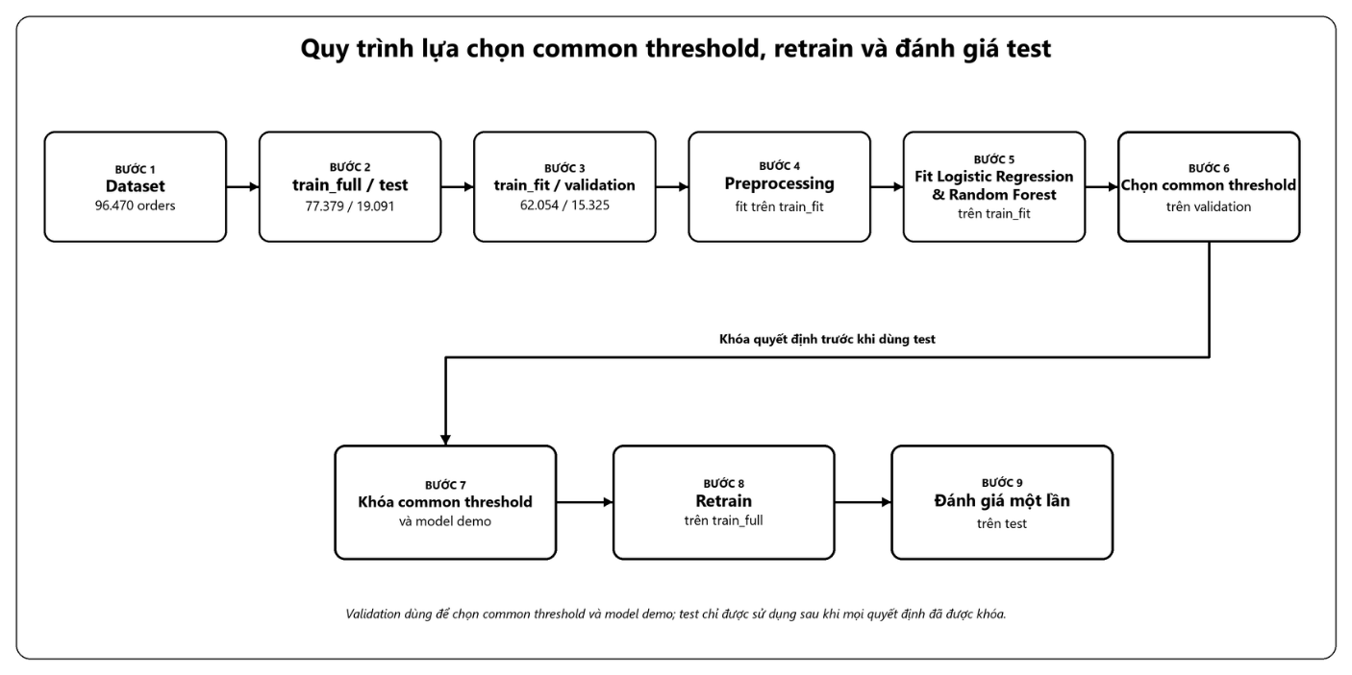

Bảng 19. Các cột không được sử dụng làm feature
Cột không sử dụng | Lý do
order_delivered_customer_date | Thông tin sau giao hàng
delivery_difference_days | Trực tiếp tạo label
review_score | Thông tin sau giao hàng
review_comment_title | Thông tin sau giao hàng
review_comment_message | Thông tin sau giao hàng
main_payment_type | Không đủ timestamp chứng minh thời điểm sẵn có
payment_record_count | Không đủ timestamp chứng minh thời điểm sẵn có
payment_type_count | Không đủ timestamp chứng minh thời điểm sẵn có
max_installments | Không đủ timestamp chứng minh thời điểm sẵn có
payment_value_total | Không đủ timestamp chứng minh thời điểm sẵn có

6.3. Train/test split và kiểm tra giao nhau
Dữ liệu được chia bằng randomSplit với seed = 42. Tỷ lệ 80/20 là tỷ lệ xấp xỉ, vì vậy mã nguồn kiểm tra lại tổng số dòng và số order_id giao nhau giữa các tập. Kết quả cho thấy không có đơn hàng xuất hiện đồng thời ở train_full và tập kiểm tra, cũng như không có giao nhau giữa train_fit và tập xác thực.

Bảng 20. Phân bố label theo các tập dữ liệu
Tập | Số đơn hàng | Giao trễ | Không giao trễ | Tỷ lệ giao trễ
Toàn bộ | 96.470 | 6.534 | 89.936 | 6,7731%
train_full | 77.379 | 5.273 | 72.106 | 6,8145%
train_fit | 62.054 | 4.226 | 57.828 | 6,8102%
validation | 15.325 | 1.047 | 14.278 | 6,8320%
test | 19.091 | 1.261 | 17.830 | 6,6052%

Hình 7. Pipeline lựa chọn common threshold, retrain và đánh giá test

6.4. Pipeline tiền xử lý và cách 18 feature tạo thành vector đầu vào
Pipeline tiền xử lý được xây dựng bằng PySpark MLlib và chỉ học từ phạm vi dữ liệu huấn luyện tương ứng. Ba categorical feature đi qua StringIndexer với handleInvalid="keep" rồi OneHotEncoder; 15 numeric feature đi qua Imputer với strategy="median". VectorAssembler ghép kết quả thành vector features có 141 vị trí. Cụ thể, 15 numeric feature tạo 15 vị trí, còn 3 categorical feature mở rộng thành 126 cột nhị phân, tổng cộng 141 vị trí. Như vậy, mỗi dòng của orders_enriched được chuyển thành một vector duy nhất để Logistic Regression và Random Forest tính điểm. Mã nguồn kiểm tra số dòng không thay đổi, metadata không rỗng và không có NaN hoặc Infinity.
Cần phân biệt hai bước: mô hình tạo điểm trước, sau đó ngưỡng mới chuyển điểm thành cảnh báo. Việc thay đổi ngưỡng từ 0,09 sang 0,10 không làm thay đổi probability_late của đơn hàng; nó chỉ làm thay đổi việc đơn hàng được xếp vào nhóm cảnh báo hay không. Ngược lại, thay đổi feature, seed hoặc tham số của mô hình sẽ làm mô hình học lại và có thể làm thay đổi điểm xác suất.

6.5. Cấu hình và cách Logistic Regression tính điểm
Logistic Regression sử dụng maxIter = 50, regParam = 0,01 và predictionCol riêng để không dùng dự đoán mặc định của Spark. Với mỗi đơn hàng, mô hình nhân từng giá trị trong vector 141 vị trí với coefficient tương ứng, cộng tất cả contribution với intercept để tạo z, rồi đưa z qua hàm sigmoid để nhận điểm xác suất giao trễ. Phần tử thứ hai của probability vector là probability_late.
z = intercept + Σ(coefficient_j × feature_j)
probability_late = 1 / (1 + e^(−z))
Ví dụ thực tế: đơn hàng A có tổng contribution bằng 366,268949567695 và intercept bằng −366,682799587486, nên z = −0,413850019791. Sau hàm sigmoid, Logistic Regression tạo probability_late = 0,397989318915. Vì 0,397989318915 ≥ 0,094 nên đơn hàng được cảnh báo giao trễ. Đơn hàng này thực tế giao trễ, vì vậy kết quả là True Positive.

6.6. Cấu hình và cách Random Forest tính điểm
Random Forest sử dụng 30 decision tree, maxDepth = 6, seed = 42 và leafCol = "leaf_indices". Mỗi đơn hàng đi qua 30 cây và dừng tại một leaf của từng cây. Mỗi leaf tạo phân bố điểm cho lớp không giao trễ và giao trễ; các điểm được cộng theo treeWeight để tạo rawPrediction của toàn mô hình. probability_late bằng rawPrediction[1] chia cho tổng hai phần tử rawPrediction. Mã nguồn kiểm chứng leaf index và contribution của từng cây cho bốn đơn hàng A–D.
probability_late = rawPrediction[1] / (rawPrediction[0] + rawPrediction[1])
Với cùng đơn hàng A, Random Forest tạo rawPrediction[0] = 25,994828272017 và rawPrediction[1] = 4,005171727983. Tổng hai giá trị bằng 30, do đó probability_late = 4,005171727983 / 30 = 0,133505724266. Điểm này cao hơn ngưỡng 0,094 nên Random Forest cũng cảnh báo giao trễ.

6.7. Lựa chọn ngưỡng chung trên tập xác thực
Chương trình khảo sát 49 giá trị ở bước tìm kiếm thô từ 0,01 đến 0,49 và 61 giá trị ở bước tinh chỉnh quanh ngưỡng thô tốt nhất, tổng cộng 110 giá trị ứng viên. Một giá trị chỉ hợp lệ khi tỷ lệ cảnh báo của cả Logistic Regression và Random Forest không vượt quá 20% trên tập xác thực. Các giá trị hợp lệ được xếp lần lượt theo average_f1 cao nhất, minimum_f1 cao nhất, average_recall cao nhất, average_alert_rate thấp nhất và common threshold cao hơn.
Bảng 21. Ngưỡng chung được lựa chọn
Chỉ tiêu | Giá trị
Common threshold | 0,094
Số giá trị ứng viên | 110 = 49 tìm kiếm thô + 61 tinh chỉnh
average_f1 | 0,221982
minimum_f1 | 0,220057
average_recall | 0,310411
average_alert_rate | 0,122088
Model minh họa được khóa | Logistic Regression
Ngưỡng 0,09 | LR: Recall 46,13%, F1 22,07%, alert rate 21,73%; RF: Recall 24,93%, F1 24,28%, alert rate 7,20% (không hợp lệ).
Ngưỡng 0,094 | LR: Recall 43,74%, F1 22,39%, alert rate 19,86%; RF: Recall 18,34%, F1 22,01%, alert rate 4,55% (hợp lệ).
Ngưỡng 0,1 | LR: Recall 40,11%, F1 22,48%, alert rate 17,55%; RF: Recall 11,65%, F1 16,98%, alert rate 2,54% (hợp lệ).

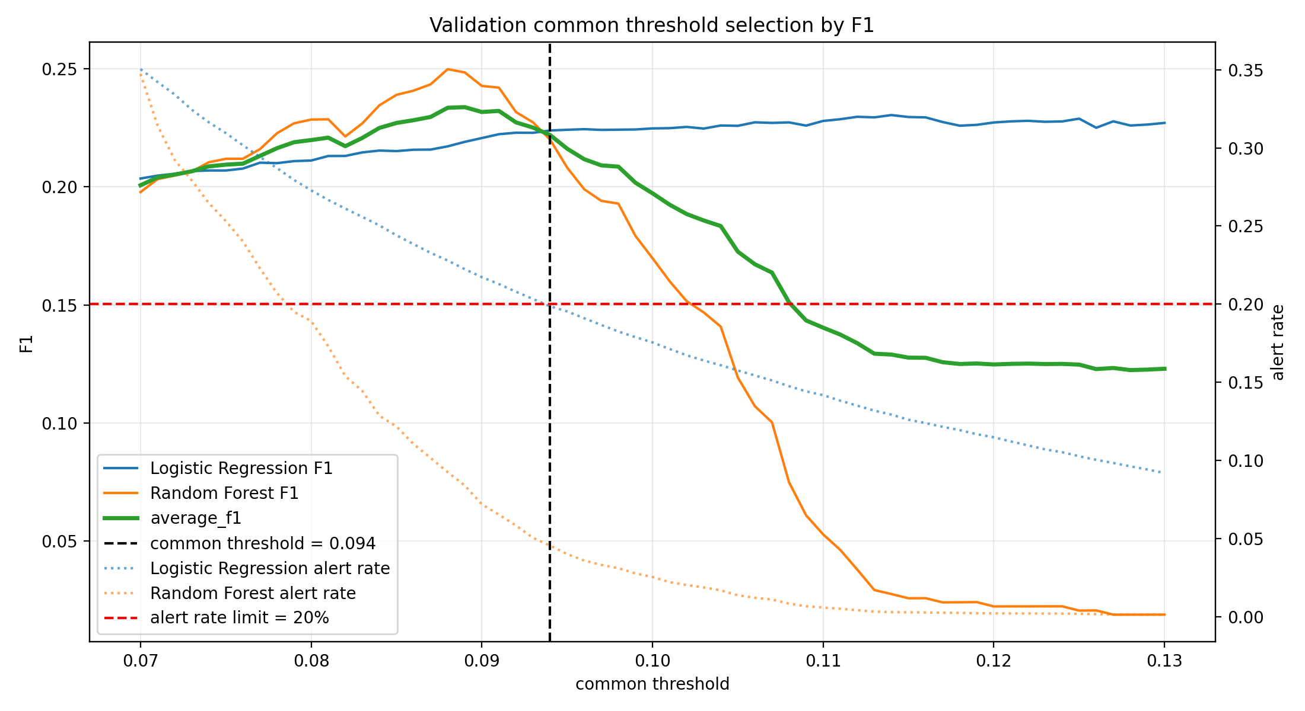
Hình 8. F1 của hai model và average_f1 quanh common threshold trên validation
Ngưỡng 0,09 giúp Logistic Regression đạt Recall 46,13% nhưng alert rate 21,73%, vượt giới hạn 20%. Ngưỡng 0,10 làm alert rate của Logistic Regression giảm còn 17,55% nhưng F1 của Random Forest chỉ còn 16,98%. Ngưỡng 0,094 được chọn vì đáp ứng giới hạn cảnh báo và cho average_f1 0,221982 cao nhất theo chuỗi tie-break đã khóa. Giới hạn 20% chỉ áp dụng khi lựa chọn trên validation, không phải cam kết alert rate luôn nhỏ hơn 20% trên dữ liệu mới.

6.8. Kết quả tập xác thực và lựa chọn mô hình minh họa
Bảng 22. Kết quả tại ngưỡng chung trên tập xác thực
Mô hình | TP | TN | FP | FN | Precision | Recall | F1 | AUC | Tỷ lệ cảnh báo
LR | 458 | 11692 | 2586 | 589 | 15,05% | 43,74% | 22,39% | 0,695851 | 19,86%
RF | 192 | 13772 | 506 | 855 | 27,51% | 18,34% | 22,01% | 0,684502 | 4,55%
Baseline trên validation dự đoán cố định label 0 và có AUC 0,500000; baseline không tham gia chọn common threshold. Logistic Regression được chọn làm model minh họa vì F1 trên validation đạt 22,39%, cao hơn Random Forest 22,01%. Test không tham gia quyết định này.

6.9. Huấn luyện lại, baseline và kết quả cuối trên test
Sau khi khóa common threshold và model minh họa, Pipeline cùng hai model được huấn luyện lại trên toàn bộ train_full. Baseline majority class được xác định riêng từ train_full và dự đoán cố định label 0; baseline không dùng common threshold. Test gồm 19.091 đơn hàng, trong đó 1.261 đơn hàng giao trễ, chỉ được sử dụng cho đánh giá cuối của cả ba phương pháp.
Bảng 23. So sánh baseline và hai model trên cùng test split
Chỉ số | Baseline | Logistic  Regression | Random  Forest
Threshold | Không áp dụng | 0,094 | 0,094
Accuracy | 93,39% | 78,71% | 90,61%
Precision | 0,00% | 14,14% | 23,77%
Recall | 0,00% | 43,85% | 19,11%
F1 | 0,00% | 21,39% | 21,19%
AUC | 0,500000 | 0,701896 | 0,687284
Alert rate | 0,00% | 20,48% | 5,31%
Baseline đạt Accuracy 93,39% vì dự đoán toàn bộ đơn hàng là không giao trễ, nhưng TP = 0 và Recall, F1 đều bằng 0. Random Forest có Accuracy và Precision cao hơn Logistic Regression, đồng thời tạo ít False Positive hơn. Logistic Regression phát hiện nhiều đơn hàng giao trễ hơn và có Recall, F1, AUC cao hơn. Alert rate của Logistic Regression trên test là 20,48%, cao hơn giới hạn 20% dùng trong giai đoạn lựa chọn trên validation; đây là kết quả đánh giá cuối, không được dùng để chọn lại threshold.

6.10. Confusion matrix của baseline và hai model trên test
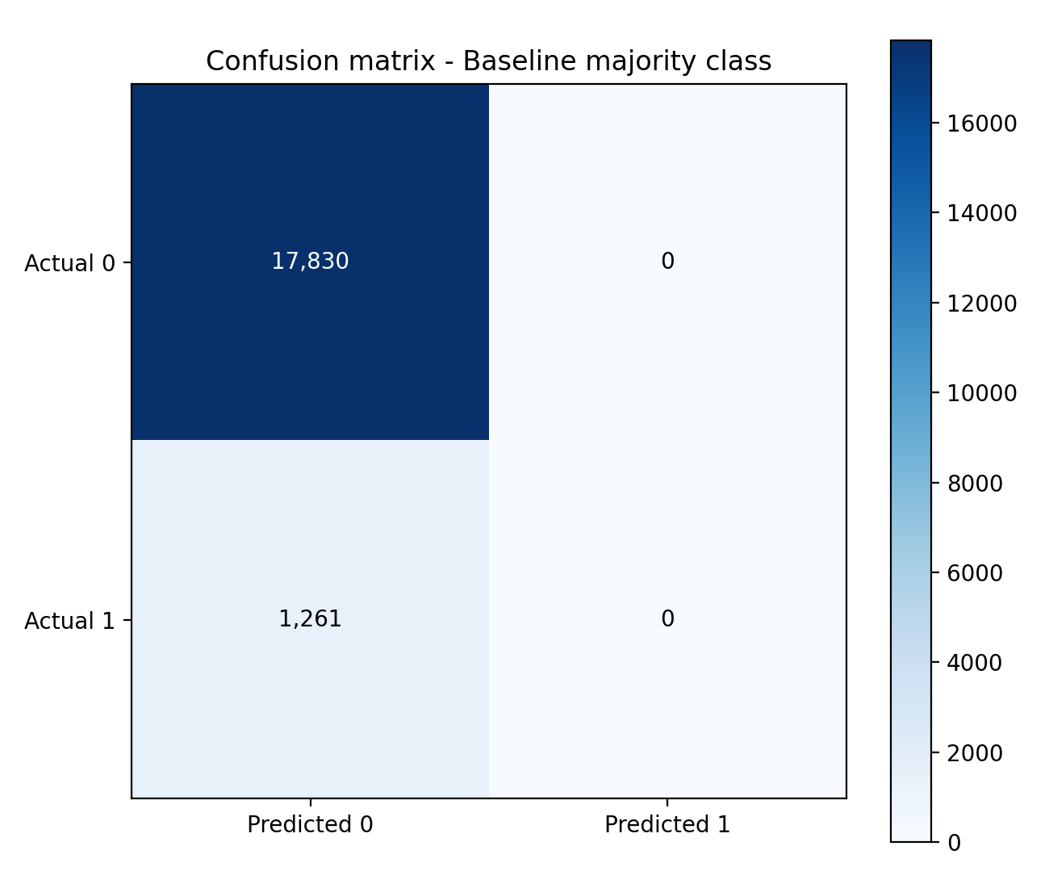
Hình 9. Confusion matrix của baseline majority class trên test
Baseline dự đoán toàn bộ 19.091 đơn hàng là không giao trễ: nhận diện đúng 17.830 đơn hàng không trễ nhưng bỏ sót toàn bộ 1.261 đơn hàng giao trễ. Vì vậy baseline có Accuracy cao nhưng không có giá trị phát hiện lớp giao trễ.
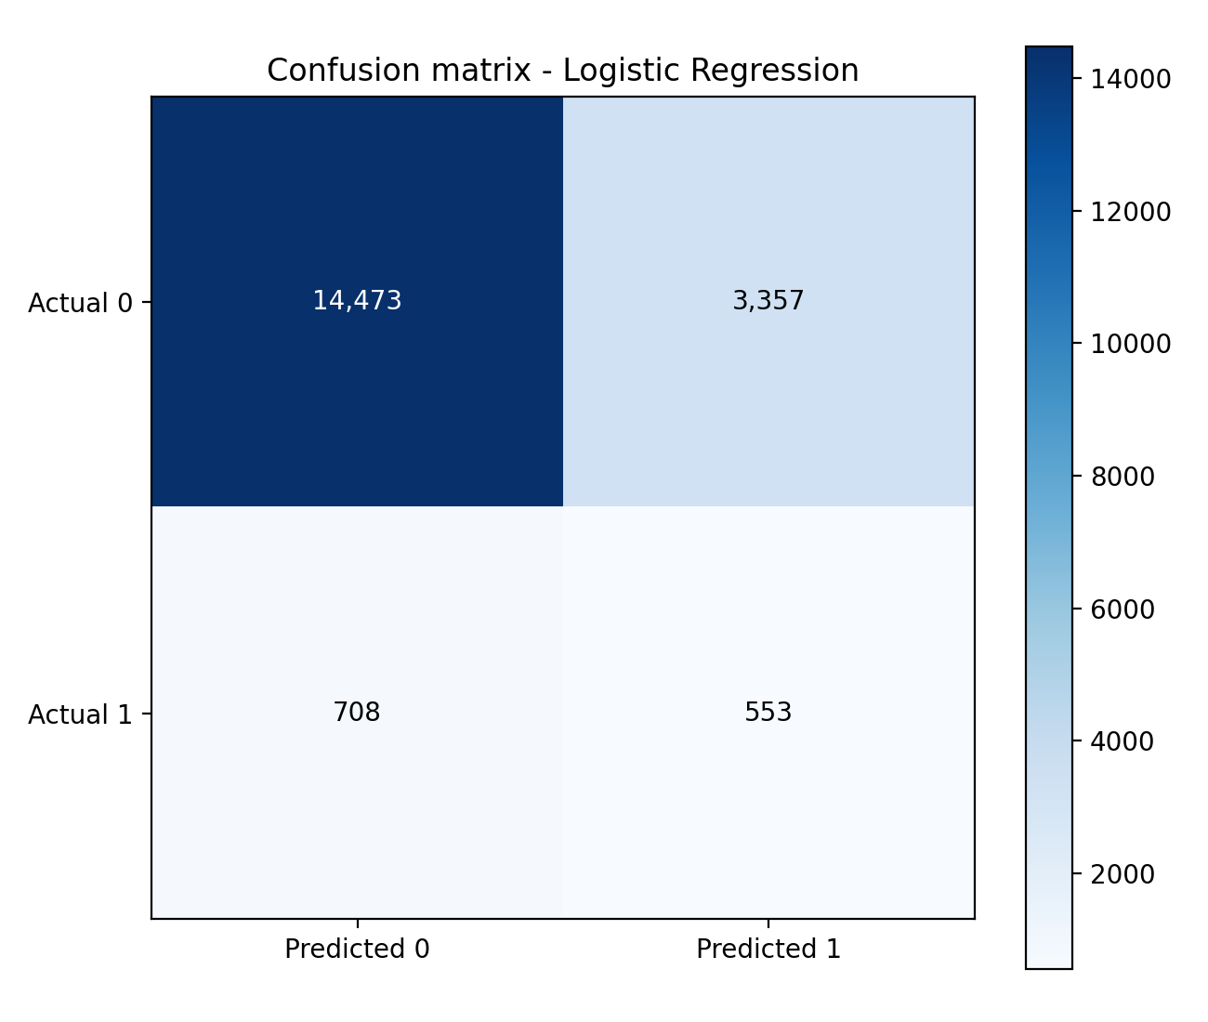
Hình 10. Confusion matrix của Logistic Regression trên test
Logistic Regression phát hiện đúng 553/1.261 đơn hàng giao trễ và bỏ sót 708 đơn hàng. Mô hình đồng thời tạo 3.357 False Positive, cho thấy danh sách cảnh báo còn rộng.
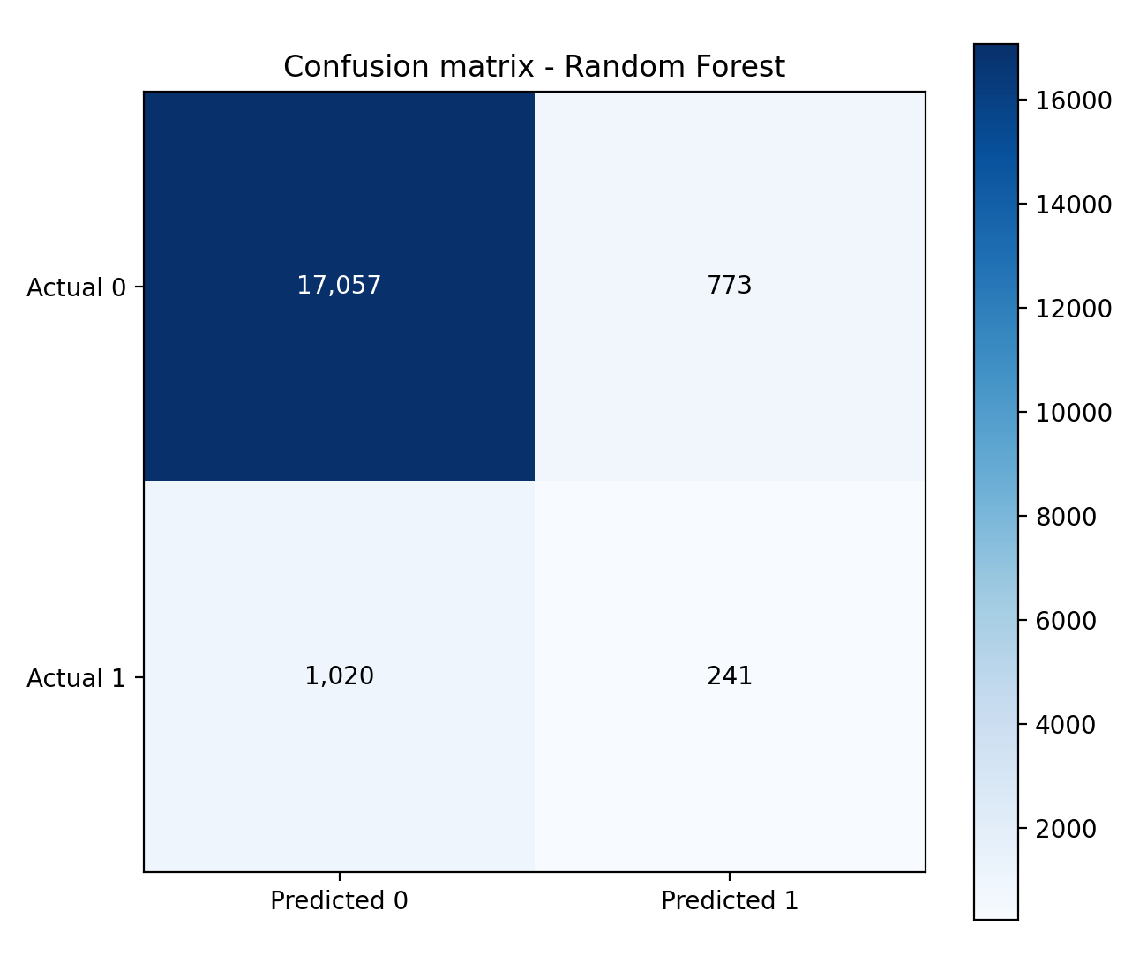
Hình 11. Confusion matrix của Random Forest trên test
Random Forest phát hiện đúng 241 đơn hàng giao trễ và bỏ sót 1.020 đơn hàng. Mô hình tạo ít False Positive hơn nhưng Recall thấp hơn đáng kể.

6.11. ROC curve và kiểm chứng AUC
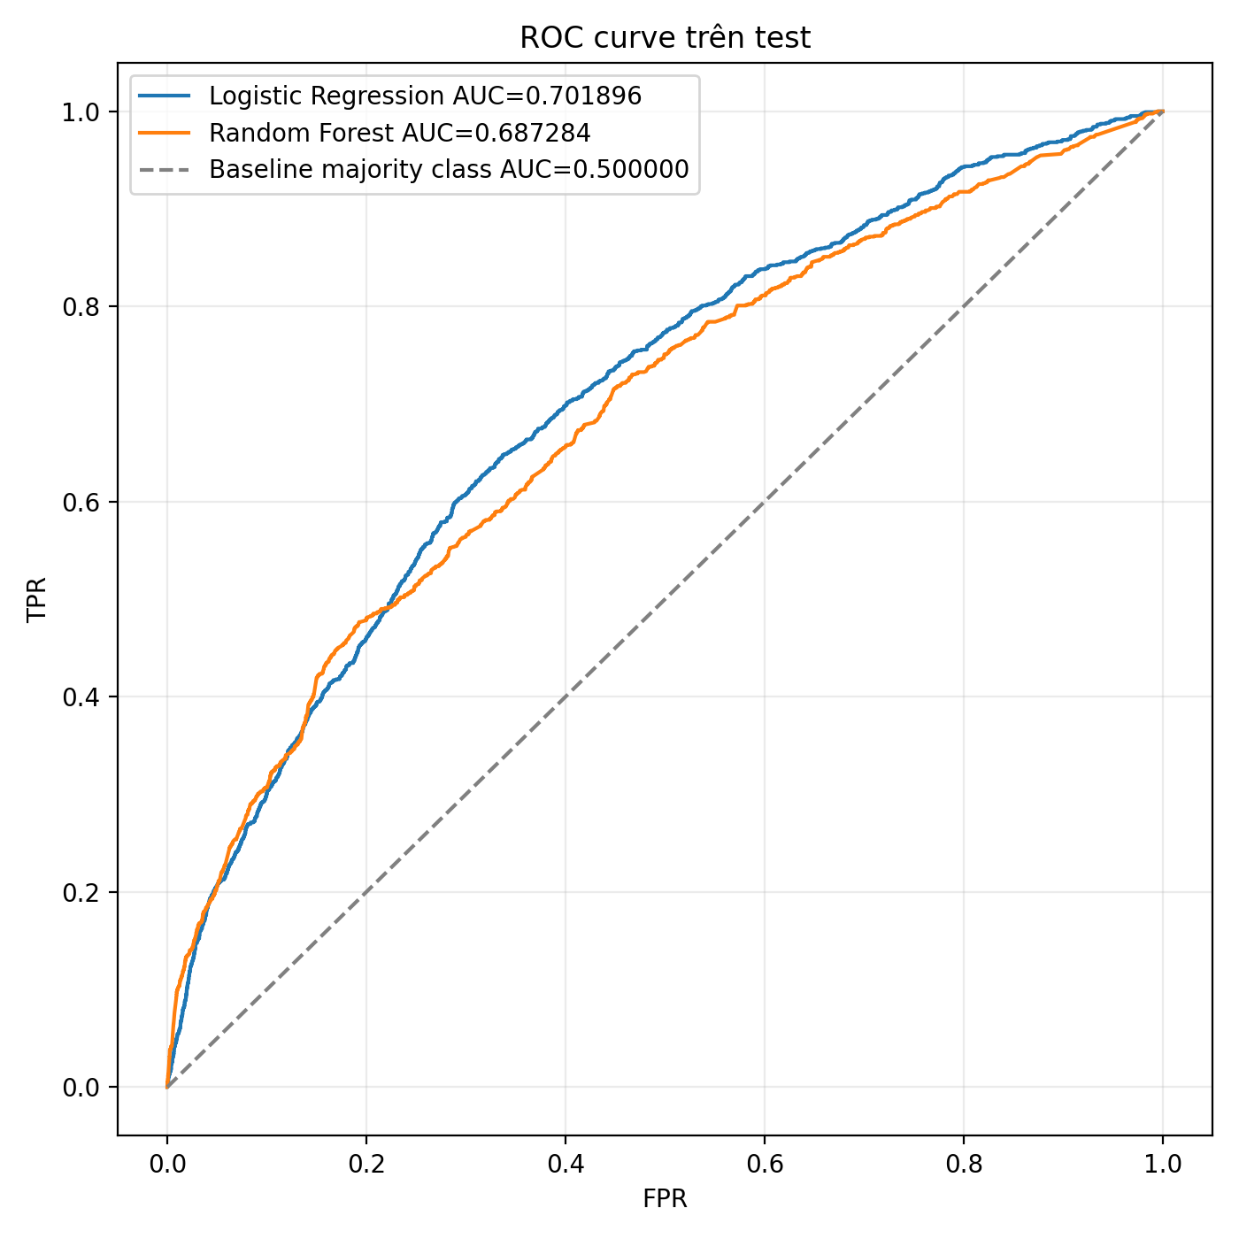
Hình 12. ROC curve của baseline và hai model trên test
AUC của Logistic Regression là 0,701896, Random Forest là 0,687284 và baseline là 0,500000. Baseline cho cùng một score cho mọi đơn hàng nên chỉ tạo đường tham chiếu chéo; AUC 0,5 là mức xếp hạng ngẫu nhiên, không phải common threshold. Toàn bộ điểm ROC của hai model được sắp theo probability giảm dần, sau đó AUC được tính lại bằng diện tích hình thang. Sai lệch giữa AUC thủ công và Spark chỉ ở mức 10^−16, xác nhận kết quả nhất quán.

6.12. Phân bố điểm xác suất và bốn đơn hàng minh họa
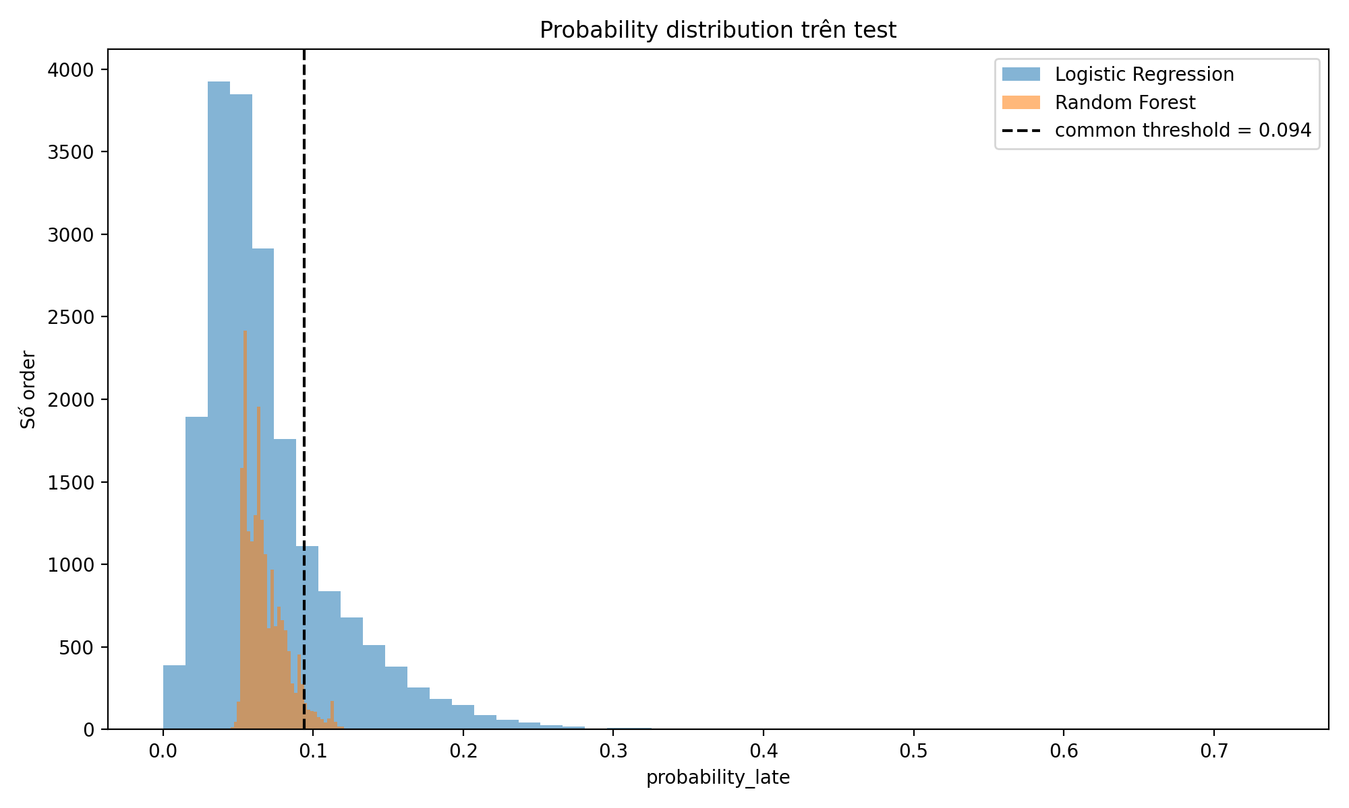
Hình 13. Phân bố probability score của hai model trên test
Logistic Regression tạo probability score trải rộng hơn, trong khi Random Forest tập trung trong vùng hẹp. Baseline không được đưa vào biểu đồ phân bố vì baseline dùng một score hằng cho mọi đơn hàng. Dùng cùng một common threshold không có nghĩa thang điểm của hai model đã được probability calibration hoặc tương đương nhau.

6.13. So sánh tổng hợp và phạm vi sử dụng
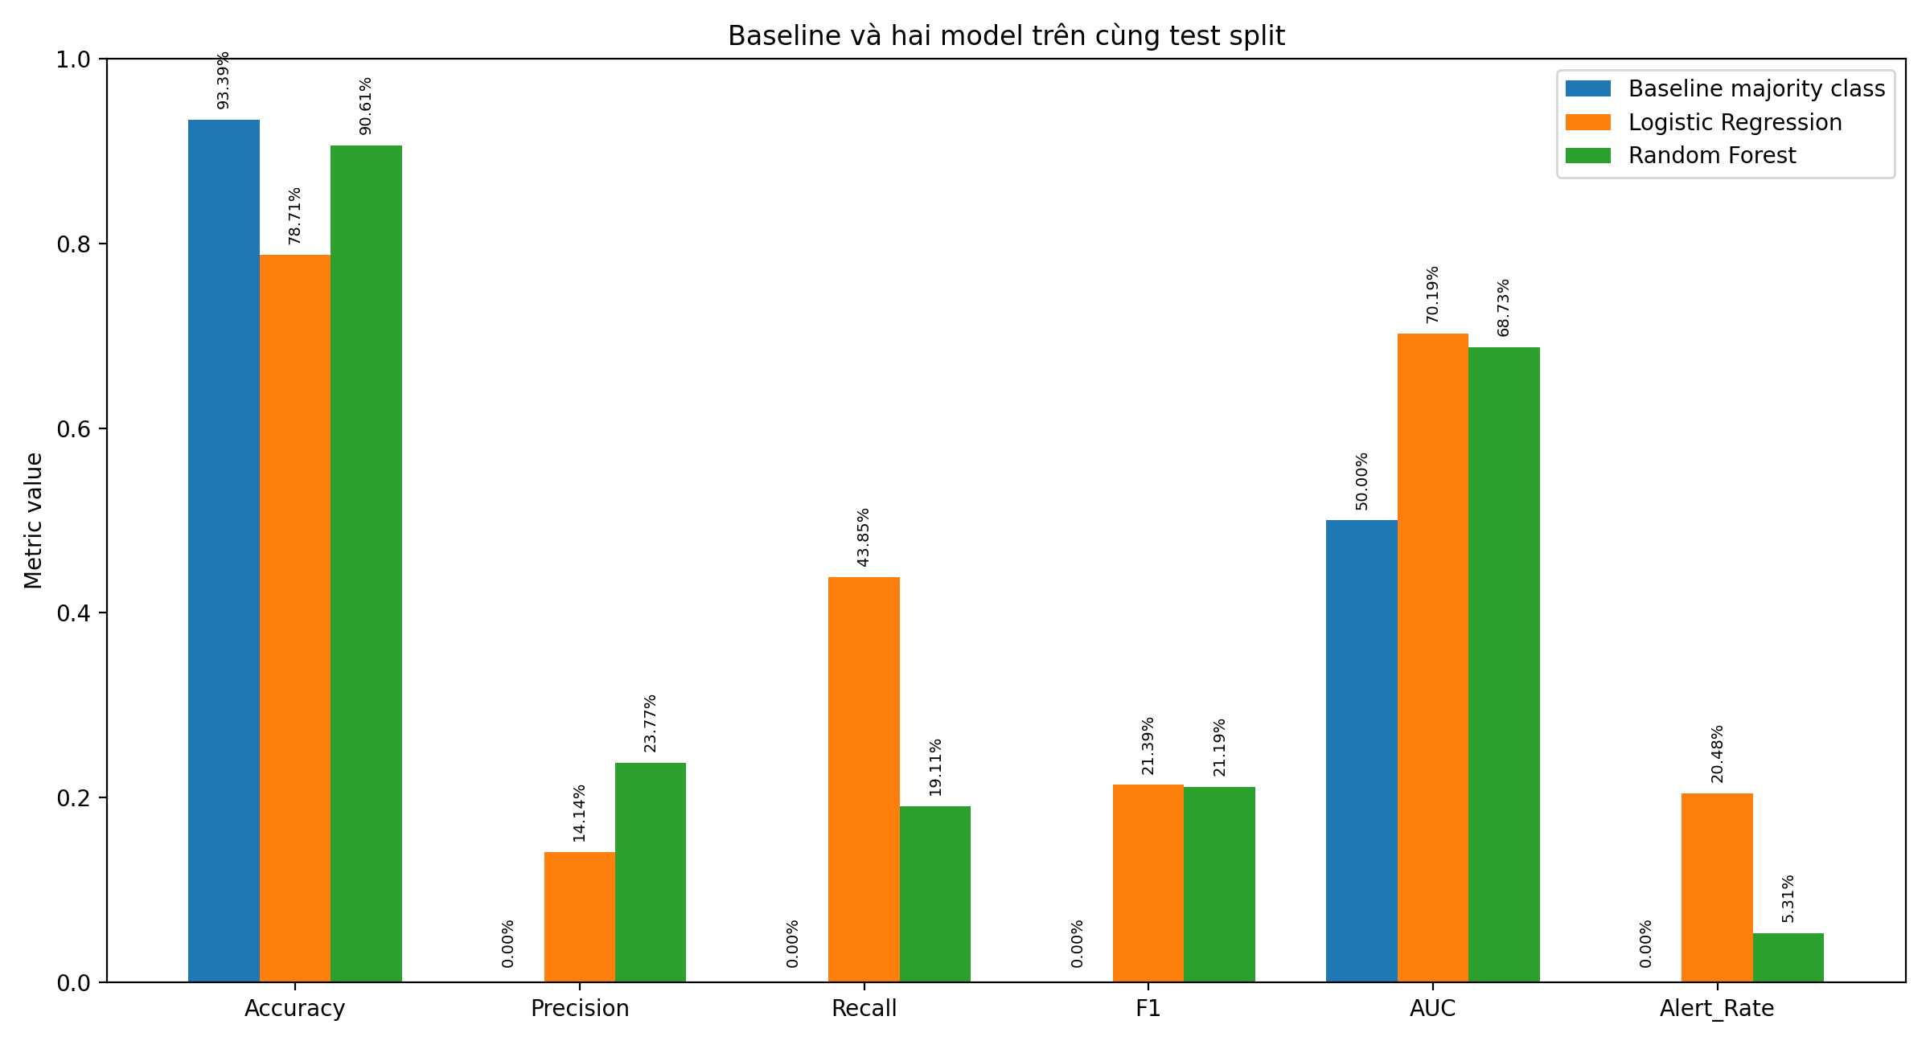
Hình 14. So sánh baseline và hai model trên cùng test split
Baseline cho thấy Accuracy 93,39% vẫn có thể gây hiểu lầm khi Recall và F1 bằng 0. Logistic Regression được chọn để minh họa vì quy tắc lựa chọn ưu tiên F1 trên validation; model phát hiện được nhiều đơn hàng giao trễ hơn Random Forest nhưng tạo nhiều cảnh báo nhầm hơn. Trong vận hành, model chỉ nên tạo danh sách đơn hàng cần ưu tiên kiểm tra. Prediction bằng 1 không đồng nghĩa đơn hàng chắc chắn giao trễ và prediction bằng 0 cũng không loại trừ hoàn toàn rủi ro.

6.14. Kiểm chứng và khả năng tái lập
- Không có order_id giao nhau giữa train_full và tập kiểm tra, cũng như giữa train_fit và tập xác thực.
- F1 được tính bằng hai công thức độc lập và khớp trong sai số 10^−12.
- AUC tính thủ công khớp với BinaryClassificationEvaluator của Spark.
- Điểm xác suất của Logistic Regression và Random Forest khớp với phép tính thủ công cho bốn đơn hàng A–D. Các kiểm tra của baseline, hai model, data split, preprocessing, confusion matrix, AUC, probability score và output đều ở trạng thái PASS; không có kiểm tra FAIL. Chữ ký kết quả giữa hai lần chạy ở trạng thái MATCH.

6.15. Hạn chế
- Mất cân bằng lớp vẫn rõ: tỷ lệ đơn hàng giao trễ trên tập kiểm tra chỉ 6,61%.
- Precision của Logistic Regression chỉ 14,14%, vì vậy phần lớn cảnh báo là False Positive.
- Điểm xác suất chưa được hiệu chỉnh để trở thành xác suất nghiệp vụ tuyệt đối.
- Ngưỡng chung là quy tắc lựa chọn của nghiên cứu, không phải chuẩn bắt buộc hoặc giá trị tối ưu tuyệt đối.
- Dùng chung một ngưỡng không làm cho thang điểm của hai mô hình trở nên tương đương.
- randomSplit chưa mô phỏng đầy đủ dự báo theo thời gian và chưa đánh giá độ ổn định qua nhiều seed.
- Dữ liệu thiếu khoảng cách, nhà vận chuyển, tồn kho, thời tiết và tải vận hành.

6.16. Kết luận chương
Quy trình đã xây dựng baseline majority class làm mốc tham chiếu, lựa chọn common threshold 0,094 bằng F1 trên validation, khóa Logistic Regression làm model minh họa, huấn luyện lại hai model trên train_full và đánh giá cả ba phương pháp trên cùng test split. Baseline có Accuracy 93,39% nhưng không phát hiện được bất kỳ đơn hàng giao trễ nào. Logistic Regression phát hiện 43,85% đơn hàng giao trễ nhưng có Precision thấp; kết quả phù hợp cho sàng lọc ưu tiên và nghiên cứu tiếp theo, chưa phù hợp để tự động hóa quyết định vận hành.

CHƯƠNG 7. KẾT LUẬN VÀ KIẾN NGHỊ

7.1. Kết quả đạt được
Tiểu luận đã xây dựng và kiểm chứng quy trình PySpark từ 8 file CSV gốc đến kiểm tra chất lượng, làm sạch, tích hợp, khám phá dữ liệu và học máy. Bảng orders_enriched có 96.470 đơn hàng, 30 cột, đúng một dòng/order_id và không phát sinh fan-out. Bước 05 tạo 34 CSV, 7 PNG và báo cáo kiểm chứng F1; đồng thời cung cấp bằng chứng về baseline, chia dữ liệu, tiền xử lý, common threshold, validation, test, probability score, ROC/AUC, assertion và reproducibility.
Bảng 25. Đối chiếu mục tiêu và minh chứng
Yêu cầu | Minh chứng | Trạng thái
Đọc và kiểm tra 8 CSV | Số dòng, schema, khóa, null, bất thường | Đạt
Làm sạch có kiểm soát | Quy tắc làm sạch và kiểm tra timestamp | Đạt
Tạo bảng tích hợp không fan-out | 96.470 order_id duy nhất, fan-out = 0 | Đạt
EDA giao hàng trễ | Bảng và biểu đồ theo thời gian, bang, phạm vi, giỏ hàng | Đạt
So sánh baseline và hai model | Baseline majority class, Logistic Regression và Random Forest trên cùng test split | Đạt
Kiểm soát data leakage | Blacklist và assertion dừng chương trình | Đạt
Đánh giá độc lập | Validation để lựa chọn, test để đánh giá cuối | Đạt
Kiểm chứng và tái lập | Tất cả assertion PASS, không có FAIL; AUC/score verification; MATCH | Đạt

7.2. Giá trị kỹ thuật
Giá trị kỹ thuật nằm ở quy trình dừng sớm khi phát hiện sai lệch, schema có kiểm soát, tổng hợp đúng mức chi tiết, danh sách cấm data leakage, chia dữ liệu có kiểm tra giao nhau, lựa chọn trên tập xác thực, huấn luyện lại mô hình, đánh giá tập kiểm tra độc lập và bộ đầu ra có thể truy vết đến dòng mã nguồn thật.

7.3. Giá trị dữ liệu và phân tích
Quy trình giữ dữ liệu gốc bất biến và tạo lớp dữ liệu tích hợp riêng. EDA nhận diện biến động late rate theo thời gian và khác biệt giữa vận chuyển cùng bang với khác bang. Các kết quả chỉ được diễn giải ở mức mô tả, không chuyển thành kết luận causality khi chưa có dữ liệu về khoảng cách, nhà vận chuyển hoặc tải vận hành.

7.4. Giá trị học máy
Baseline majority class đạt Accuracy 93,39% nhưng Recall và F1 bằng 0 vì bỏ sót toàn bộ 1.261 đơn hàng giao trễ. Logistic Regression tại common threshold 0,094 phát hiện đúng 553/1.261 đơn hàng giao trễ trên test, đạt Recall 43,85%, F1 21,39% và AUC 0,701896. Random Forest có Precision và Accuracy cao hơn Logistic Regression nhưng Recall thấp hơn. Kết quả cho phép thiết kế danh sách ưu tiên kiểm tra, đồng thời cho thấy cần quản lý chặt chi phí cảnh báo nhầm và chi phí bỏ sót.

7.5. Hạn chế
- Dữ liệu lịch sử của một nền tảng tại Brazil, không bảo đảm đại diện cho thị trường hoặc giai đoạn khác.
- Tập dữ liệu gán label chỉ gồm các order delivered có đủ ngày thực tế và ngày dự kiến.
- Thiếu dữ liệu khoảng cách, nhà vận chuyển, tồn kho, thời tiết và năng lực kho.
- Precision của mô hình minh họa còn thấp và điểm xác suất chưa được hiệu chỉnh.
- randomSplit chưa đánh giá biến động theo thời gian hoặc nhiều seed.
- Quy tắc lựa chọn dùng ngưỡng chung phục vụ mục tiêu nghiên cứu, chưa tối ưu theo chi phí nghiệp vụ thực tế.

7.6. Kiến nghị về dữ liệu
Cần thu thập đầy đủ mốc thời gian của các sự kiện đặt hàng, thanh toán, đóng gói và bàn giao; đồng thời bổ sung khoảng cách, mã nhà vận chuyển, năng lực kho, tồn kho, ngày lễ và thời tiết. Hợp đồng dữ liệu phải xác định rõ thời điểm một feature trở nên sẵn có để phòng tránh data leakage.

7.7. Kiến nghị về mô hình
Nghiên cứu tiếp theo nên đánh giá cách chia dữ liệu theo thời gian, nhiều seed, class weight, hiệu chỉnh xác suất, đường Precision–Recall và tìm kiếm siêu tham số. Ngưỡng cần được lựa chọn theo chi phí bỏ sót, chi phí cảnh báo nhầm và năng lực xử lý cảnh báo thay vì chỉ dựa trên chỉ số kỹ thuật.

7.8. Kiến nghị vận hành
Chưa nên tự động hóa quyết định giao vận bằng mô hình hiện tại. Cách triển khai phù hợp là con người tham gia kiểm soát: mô hình tạo danh sách ưu tiên, nhân sự kiểm tra điều kiện thực tế, ghi nhận kết quả và sử dụng phản hồi để đánh giá lại mô hình theo chu kỳ.

7.9. Kết luận chung
Đề tài hoàn thành mục tiêu xây dựng quy trình PySpark có kiểm soát từ dữ liệu thô đến đánh giá mô hình. Kết quả chính không chỉ là một chỉ số mà là chuỗi bằng chứng nhất quán: dữ liệu tích hợp đúng mức chi tiết, baseline chỉ được xác định từ dữ liệu huấn luyện, common threshold và model minh họa được chọn bằng F1 trên validation, hai model được huấn luyện lại trước khi đánh giá test và các phép tính cốt lõi được kiểm chứng. Baseline chứng minh Accuracy cao có thể gây hiểu lầm trong dữ liệu mất cân bằng. Logistic Regression có giá trị hỗ trợ sàng lọc nhưng chưa đủ độ chính xác để thay thế quyết định của con người.

TÀI LIỆU THAM KHẢO
Apache Software Foundation. (2026a). Spark SQL and DataFrames. Apache Spark 4.1.2 Documentation. https://spark.apache.org/docs/4.1.2/sql-programming-guide.html
Apache Software Foundation. (2026b). pyspark.sql.GroupedData.agg. PySpark 4.1.2 Documentation. https://spark.apache.org/docs/4.1.2/api/python/reference/pyspark.sql/api/pyspark.sql.GroupedData.agg.html
Breiman, L. (2001). Random forests. Machine Learning, 45(1), 5–32. https://doi.org/10.1023/A:1010933404324
Fawcett, T. (2006). An introduction to ROC analysis. Pattern Recognition Letters, 27(8), 861–874. https://doi.org/10.1016/j.patrec.2005.10.010
He, H., & Garcia, E. A. (2009). Learning from imbalanced data. IEEE Transactions on Knowledge and Data Engineering, 21(9), 1263–1284. https://doi.org/10.1109/TKDE.2008.239
Hosmer, D. W., Lemeshow, S., & Sturdivant, R. X. (2013). Applied logistic regression (3rd ed.). Wiley.
Meng, X., Bradley, J., Yavuz, B., Sparks, E., Venkataraman, S., Liu, D., Freeman, J., Tsai, D. B., Amde, M., Owen, S., Xin, D., Xin, R., Franklin, M. J., Zadeh, R., Zaharia, M., & Talwalkar, A. (2016). MLlib: Machine learning in Apache Spark. Journal of Machine Learning Research, 17(34), 1–7. https://www.jmlr.org/papers/v17/15-237.html
Olist. (2018). Brazilian E-Commerce Public Dataset by Olist [Data set]. Kaggle. https://www.kaggle.com/datasets/olistbr/brazilian-ecommerce
Zaharia, M., Xin, R. S., Wendell, P., Das, T., Armbrust, M., Dave, A., Meng, X., Rosen, J., Venkataraman, S., Franklin, M. J., Ghodsi, A., Gonzalez, J., Shenker, S., & Stoica, I. (2016). Apache Spark: A unified engine for big data processing. Communications of the ACM, 59(11), 56–65. https://doi.org/10.1145/2934664

PHỤ LỤC A. TỪ ĐIỂN DỮ LIỆU ORDERS_ENRICHED
Bảng A.1. Từ điển 30 cột của orders_enriched
STT | Tên cột | Ý nghĩa | Vai trò trong mô hình
1 | order_id | Khóa định danh đơn hàng | Định danh đơn hàng
2 | order_purchase_timestamp | Thời điểm đặt hàng | Nguồn tạo các biến thời gian
3 | order_delivered_customer_date | Thời điểm giao thực tế | Không sử dụng trong mô hình
4 | order_estimated_delivery_date | Thời điểm giao dự kiến | Nguồn tạo số ngày giao dự kiến
5 | customer_state | Bang của khách hàng | Feature
6 | item_count | Số dòng sản phẩm | Feature
7 | product_count | Số sản phẩm phân biệt | Feature
8 | seller_count | Số người bán phân biệt | Feature
9 | total_price | Tổng giá sản phẩm | Feature
10 | total_freight | Tổng phí vận chuyển | Feature
11 | average_item_price | Giá sản phẩm trung bình | Feature
12 | total_weight_g | Tổng trọng lượng (g) | Feature
13 | total_volume_cm3 | Tổng thể tích (cm³) | Feature
14 | main_category | Danh mục chính của đơn | Feature
15 | main_seller_state | Bang người bán chính | Feature
16 | payment_value_total | Tổng giá trị thanh toán | Không sử dụng trong mô hình
17 | payment_record_count | Số bản ghi thanh toán | Không sử dụng trong mô hình
18 | payment_type_count | Số loại thanh toán | Không sử dụng trong mô hình
19 | max_installments | Số kỳ trả góp lớn nhất | Không sử dụng trong mô hình
20 | main_payment_type | Loại thanh toán chính | Không sử dụng trong mô hình
21 | order_value | Tổng giá và phí vận chuyển | Biến dẫn xuất phục vụ mô tả; không dùng trong mô hình
22 | freight_ratio | Tỷ lệ phí trên giá sản phẩm | Feature
23 | purchase_year | Năm đặt hàng | Feature
24 | purchase_month | Tháng đặt hàng | Feature
25 | purchase_day_of_week | Ngày trong tuần đặt hàng | Feature
26 | purchase_hour | Giờ đặt hàng | Feature
27 | estimated_delivery_days | Số ngày giao dự kiến | Feature
28 | delivery_difference_days | Chênh lệch ngày thực tế-dự kiến | Không sử dụng trong mô hình
29 | is_late | Label giao trễ: 1 nếu delivery_difference_days > 0 | Label
30 | customer_seller_same_state | 1 cùng bang, 0 khác bang, giá trị thiếu được Imputer xử lý trong Pipeline | Feature

PHỤ LỤC B. MINH HỌA CÁCH TÍNH ĐIỂM CHO MỘT ĐƠN HÀNG
Phụ lục này minh họa toàn bộ đường đi của một đơn hàng từ dữ liệu orders_enriched đến điểm xác suất và quyết định cảnh báo. Ví dụ sử dụng đơn hàng A, mã f46b842d9b4dfd29acf5eec998837ede, là một True Positive của cả Logistic Regression và Random Forest tại ngưỡng chung 0,094.

B.1. Mười tám feature ban đầu
STT | Feature | Giá trị của đơn hàng A
1 | customer_state | PI
2 | main_seller_state | MA
3 | main_category | health_beauty
4 | item_count | 1
5 | product_count | 1
6 | seller_count | 1
7 | total_price | 122,99
8 | total_freight | 17,05
9 | average_item_price | 122,99
10 | total_weight_g | 700
11 | total_volume_cm3 | 5.700
12 | freight_ratio | 0,1386
13 | purchase_year | 2018
14 | purchase_month | 7
15 | purchase_day_of_week | 5
16 | purchase_hour | 22
17 | estimated_delivery_days | 21
18 | customer_seller_same_state | 0
Ba categorical feature customer_state, main_seller_state và main_category được StringIndexer và OneHotEncoder chuyển thành các vị trí nhị phân. Mười lăm numeric feature được Imputer xử lý giá trị thiếu bằng median học từ dữ liệu huấn luyện. Sau VectorAssembler, 18 feature ban đầu trở thành vector features gồm 141 vị trí: 15 vị trí số và 126 vị trí mã hóa từ ba categorical feature.

B.2. Cách Logistic Regression tính điểm
Logistic Regression nhân từng giá trị trong vector 141 vị trí với coefficient tương ứng. Các contribution khác 0 được cộng bằng math.fsum, sau đó cộng intercept để tạo z. Với đơn hàng A:
Tổng contribution = 366,268949567695
Intercept = −366,682799587486
z = −366,682799587486 + 366,268949567695 = −0,413850019791
probability_late = 1 / (1 + e^(−z)) = 0,397989318915
Vì 0,397989318915 lớn hơn ngưỡng 0,094 nên Logistic Regression dự đoán giao trễ. Label thực tế is_late bằng 1, do đó đơn hàng A là True Positive.

B.3. Cách Random Forest tính điểm
Random Forest cho cùng vector 141 vị trí đi qua 30 decision tree. Mỗi cây trả về phân bố điểm của lớp không giao trễ và giao trễ. Tổng contribution có trọng số của 30 cây tạo rawPrediction của toàn mô hình. Với đơn hàng A:
rawPrediction[0] = 25,994828272017
rawPrediction[1] = 4,005171727983
probability_late = 4,005171727983 / (25,994828272017 + 4,005171727983) = 0,133505724266
Điểm 0,133505724266 cũng cao hơn ngưỡng 0,094 nên Random Forest dự đoán giao trễ. Label thực tế bằng 1, vì vậy kết quả cũng là True Positive.

B.4. Ngưỡng chỉ chuyển điểm thành cảnh báo
Điểm probability_late được mô hình tính trước. Ngưỡng không tham gia tạo điểm mà chỉ quyết định điểm nào được cảnh báo. Bảng dưới đây sử dụng kết quả trên tập xác thực để minh họa sự đánh đổi giữa khả năng phát hiện và khối lượng cảnh báo.

Ngưỡng | Mô hình | Recall | F1 | Tỷ lệ cảnh báo
0,09 | LR | 46,13% | 22,07% | 21,73% (vượt 20%)
0,09 | RF | 24,93% | 24,28% | 7,20%
0,094 | LR | 43,74% | 22,39% | 19,86%
0,094 | RF | 18,34% | 22,01% | 4,55%
0,1 | LR | 40,11% | 22,48% | 17,55%
0,1 | RF | 11,65% | 16,98% | 2,54%
Ngưỡng 0,09 làm alert rate của Logistic Regression vượt 20%. Ngưỡng 0,10 làm average_f1 giảm do F1 của Random Forest giảm. Ngưỡng 0,094 được chọn trên validation theo average_f1, minimum_f1, average_recall, average_alert_rate và threshold; test không tham gia lựa chọn ngưỡng.
Baseline majority class không đi qua Pipeline 18 feature và không tạo probability_late theo Logistic Regression hoặc Random Forest. Baseline chỉ dự đoán cố định label 0 được xác định từ dữ liệu huấn luyện, vì vậy common threshold 0,094 không áp dụng cho baseline.

